1. **Позиционирование игровых объектов.**

Используйте инструменты трансформаций в панели инструментов для перемещения, вращения и масштабирования отдельных объектов. Каждый инструмент имеет соответствующее гизмо, которое появляется вокруг выделенного игрового объекта в окне Scene. Вы можете использовать мышь и манипулировать любой осью гизмо для изменения компонента Transform игрового объекта, или Вы можете ввести значения непосредственно в числовые поля компонента в инспекторе. Каждый из трех режимов может быть выбран горячими клавишами - W для перемещения, E для вращения и R для масштабирования.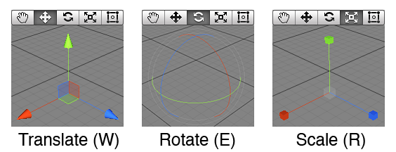  
Вы можете зажать и перетащить центр гизмо для перемещения объекта сразу по всем осям. В центре гизмо перемещения находятся три небольших квадрата, которые можно использовать для перемещения объекта вдоль одной плоскости (т.е. могут смещаться одновременно две оси, в то время как третья будет неподвижна). Если у вас есть третья кнопка мыши, вы можете нажать среднюю кнопку и перетащить курсор, чтобы работать с наиболее часто используемой осью (её стрелка изменится на жёлтую). Если выбран инструмент вращения, вы можете менять поворот объекта зажав и перетаскивая оси гизмо каркасной сферы, отображаемого вокруг объекта. Так же как и с инструментом перемещения, последняя изменённая ось будет покрашена в жёлтый цвет и может быть в дальнейшем изменена кликом и перетаскиванием средней кнопкой мыши. Инструмент масштабирования позволяет вам менять масштаб объекта равномерно по всем осям сразу с помощью нажатия и перетаскивания куба в центре гизмо. Вы также можете масштабировать оси по отдельности, но вам следует делать это с осторожностью, если у объекта есть дочерние объекты, т.к. эффект может выглядеть довольно странно. И вновь, последняя использованная ось будет подкрашена в жёлтый цвет и может быть использована тасканием средней кнопкой мыши.

1. **Local/Global система координат в чем отличие?**

* Режим Global: Вы управляете объектом от точки обзора окружающего мира. Ось X идет слева направо, ось Y идет сверху вниз, а ось Z идет вперед и назад, как обычно. То есть координаты относительно мировых координат.
* Режим Local: Работает с системой координат самого объекта и изменяет ось в соответствии с осью фактического игрового объекта. То есть координаты относительно родительского объекта.

1. **Редактирование свойств.**

Properties(свойства) - параметры и опций компонентов, которые можно редактировать в инспекторе.

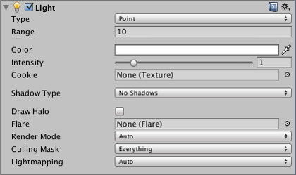

Свойства можно широко разделить на категории ссылки (связи с другими объектами и ассетами) или величины (числа, флажки, цвета и т.д.).

1. **Игровые объекты в Unity**

Каждый объект в игре — это GameObject. В виде игровых объектов можно представлять как физические сущности, наблюдаемые в игре (напр., персонаж, грунт, дерево, ландшафт, свет, оружие, пуля, взрыв) так и метафизические (напр., менеджер снаряжения, контроллер мультиплеерного режима, т.д.). У каждого игрового объекта есть значения положения и поворота. Для метафизических объектов они не имеют значения. Допускается вложение игровых объектов друг в друга. Положение и поворот каждого объекта отсчитывается относительно его родительского объекта. Объект, расположенный непосредственно в сцене, позиционируется относительно «мировых координат». GameObject’ы состоят из компонентов. Компонент реализует четко определенный набор поведений, необходимых, чтобы мог выполниться GameObject. Все, благодаря чему объект получается таким, каков он есть — это вклад компонентов, из которых он состоит.

1. **Теги в Unity.**

Тег - это строка, которая может применяться для обозначения типов GameObject . Таким образом, упрощается идентификация определенных объектов GameObject с помощью кода. Тег можно применить к одному или нескольким игровым объектам, но игровой объект всегда будет иметь только один тег. По умолчанию тег «Untagged» используется для представления GameObject , который не был специально помечен. Теги обычно применяются через редактор; однако вы также можете применять теги через скрипт. Любой пользовательский тег должен быть создан через окно « *Теги и слои»* перед тем, как его применить к игровому объекту.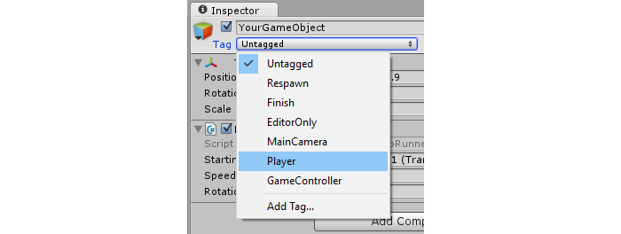

1. **Традиционный игровой ввод**

Unity поддерживает ввод с клавиатуры, джойстика и гейпада.Вы можете настроить джойстики, геймпады, клавиатуру и мышь, затем обращаться к ним через один простой скриптовый интерфейс. Каждый проект при создании содержит следующие оси ввода по умолчанию:

* Horizontal и Vertical привязаны к w, a, s, d и клавишам направления.
* Fire1, Fire2, Fire3 привязаны к клавишам Control, Option (Alt) и Command соответственно.
* Mouse X и Mouse Y привязаны к перемещениям мыши.
* Window Shake X и Window Shake Y привязаны к перемещению окна.

Если вы желаете добавить новые виртуальные оси, перейдите в меню Edit->Project Settings->Input. Здесь вы можете также изменить настройки каждой оси.

Вы можете запросить текущее состояние из скрипта так: *value = Input.GetAxis ("Horizontal");* Названия, используемые для определения кнопок одни и те же при написании скриптов и в окне Inspector. *value = Input.GetKey ("a");*

1. **Ввод\вывод на мобильном устройстве.**

На мобильных устройствах класс *Input* предоставляет доступ к нажатию на экран, акселерометру и географическим/локационным данным. iPhone и iPod способны отслеживать до пяти нажатий на экран одновременно. Вы можете получить статус каждого нажатия на протяжении последнего кадра через массив *Input.touches*. Android устройства не имеют определенного лимита на количество нажатий, которое можно отслеживать. Он колеблется от устройства к устройству и может варьироваться от одного-двух нажатий на старых устройствах, до пяти нажатий на некоторых новых. Каждое нажатие пальцем представлено в структуре данных Input.Touch:

* **fingerId** Уникальный индекс для нажатия.
* **position** Позиция нажатия на экран.
* **deltaPosition** Изменение позиции на экране с последнего кадра.
* **deltaTime** Количество времени, которое прошло с тех пор как изменилось последнее состояние.
* **tapCount** Экран iPhone / iPad способен распознавать быстрые кончики пальцев пользователя. Этот счетчик позволит вам узнать, сколько раз пользователь касался экрана, не отводя палец в стороны. Устройства Android не учитывают количество нажатий, это поле всегда равно 1.
* **phase** Описывает так называемую “фазу” или состояние прикосновения. Это может помочь вам определить, только ли началось касание, пошевелил ли пользователь пальцем или просто поднял палец.

Фазы могут быть следующими:

| **Began** | Палец только что прикоснулся к экрану. |
| --- | --- |
| **Moved** | Палец передвинулся по экрану. |
| **Stationary** | Палец прикоснулся к экрану, но с последнего кадра не двигался. |
| **Ended** | Палец только что оторван от экрана. Это последняя фаза нажатий. |
| **Canceled** | Система отменила отслеживание прикосновений, например, когда (например) пользователь подносит устройство к лицу или одновременно происходит более пяти прикосновений. Это заключительная фаза прикосновения. |

1. **Источники света, принцип работы, типы**

В Unity существует четыре типа источников света:

* Источник света типа Directional lights расположен бесконечно далеко и оказывает влияние на все объекты сцены. Эффект схож с солнечным светом.
* Источник света типа Point lights светит со своего местоположения одинаково во всех направлениях, как лампочка.
* Источник света типа Spot lights светит из точки в некотором направлении и освещает объекты только внутри конуса - как автомобильные фары.
* Источник света типа Area lights (доступно только с запеканием карт освещения) светит во всех направлениях на одной стороне прямоугольной области плоскости.

Источники света могут порождать Shadows. Свойства теней могут быть настроены для каждого источника света в отдельности.

## **Направленное освещение (Directional Lights)**

Источники направленного света в основном используются для солнечного и лунного света на сценах с открытым пространством. Источники света данного типа влияют на поверхности всех объектов сцены. Также это самый дешевый источник света для графического процессора. Тени от направленных источников света (для всех платформ, поддерживающих тени)

## **Точечное освещение (Point Lights)**

Point light светит во все стороны из одной точки (как лампочка). Это самый распространенный источник света в играх и используются, как правило, для взрывов, светящихся ламп, и пр. Данный тип освещения имеет среднюю ресурсозатратность для графического процессора (хотя тени, порождаемые точечным освещением, самые ресурсозатратные).

## **Освещение лучем (Spot Lights)**

Источник света типа луч светит в одном направлении, внутри конуса. Источники света данного типа идеально подходят для ручных фонариков, автомобильных фар или фонарных столбов. Данный тип освещения самый ресурсозатратный.

## **Плоский источник света (Area Lights)**

Плоский источник света излучает свет одной из сторон прямоугольной области плоскости.

Данный тип источника света воздействует на объекты внутри области действия. Размер прямоугольника задается свойствами Width и Height, а нормаль плоскости (т.е. с какой стороны будет излучаться свет) совпадает с положительным направлением оси Z. Свет излучается со всей поверхности прямоугольной области, поэтому затенение и тени будут мягче, чем при использовании точечных или направленных источников света.

Т.к. данное освещение требует больших вычислений процессора, плоские источники света недоступны во время игры. Поэтому возможно только запекание в световые карты.

1. **Работа с анимацией в Unity**

Для объекта необходимо добавить компонент animator. Теперь можно создать анимационный клип, для этого нужно нажать кнопку Create в окне animation. Сохраним файл клипа в папке и перейдем к записи клипа.

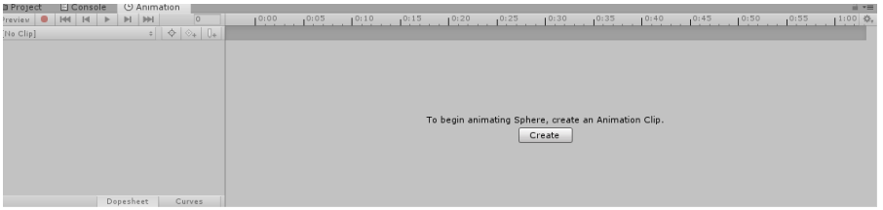

Для того, чтобы начать запись, нужно нажать на красную кнопку, тогда будет доступна запись по ключевому кадру. Например, есть перемещать объект, менять ему координаты, и все по яыыыяяяяяяыыя переключать временные отрезки всего клипа. Следует колесиком мышки увеличить интервал клипа примерно до 10-20 секунд, изначально там отображаются миллисекунды. Когда режим записи будет активирован, временной отрезок будет подсвечен красным



После начала записи, передвигаем на первый временной диапазон, например, на 5 секунд и на этой точке передвинем сам объект в другой угол, подставится специальный маркер на это время.  
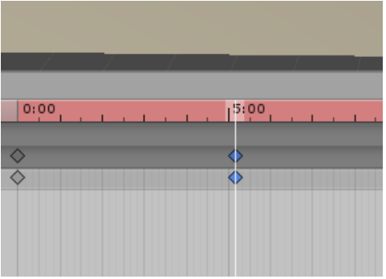

1. **Обзор и инструменты скриптинга.**

**Обзор**

Скрипты позволяют активировать игровые события, изменять параметры компонентов, и отвечать на ввод пользователя каким вам угодно способом. Unity изначально поддерживает три языка программирования:

* C#
* UnityScript, язык, разработанный специально для использования в Unity по образцу JavaScript;

В дополнение к этим, с Unity могут быть использованы многие другие языки семейства .NET, если они могут компилировать совместимые DLL. Вы можете создать скрипт используя меню Create в левом верхнем углу панели Project или выбрав Assets > Create > C# Script (или JavaScript/Boo скрипт) в главном меню. После двойного щелчка на скрипте в Unity, он будет открыт в текстовом редакторе. По умолчанию Unity будет использовать MonoDevelop, но вы можете выбрать любой редактор из панели External Tools в настройках Unity. Скрипт взаимодействует с внутренними механизмами Unity за счет создания класса, наследованного от встроенного класса, называемого MonoBehaviour. Основные вещи, достойные внимания, это две функции, определенные внутри класса. Функция Update - это место для размещения кода, который будет обрабатывать обновление кадра для игрового объекта. Это может быть движение, срабатывание действий и ответная реакция на ввод пользователя, в основном всё, что должно быть обработано с течением времени во игровом процессе. Функция Start будет вызвана Unity до начала игрового процесса (т.е. до первого вызова функции Update), и это идеальное место для выполнения инициализации.

**Инструменты**

* Консоль
* MonoDevelop - MonoDevelop - это интегрированная среда разработки (IDE), поставляемая вместе с Unity. IDE сочетает в себе функции текстового редактора с дополнительными возможностями для отладки и выполнения других задач по управлению проектами
* Лог файлы

1. **Управление игровыми объектами (GameObjects) с помощью компонентов.**

В редакторе Unity вы изменяете свойства Компонента используя окно Inspector. Так, например, изменения позиции компонента Transform приведет к изменению позиции игрового объекта. Аналогично, вы можете изменить цвет материала компонента Renderer или массу твёрдого тела (RigidBody) с соответствующим влиянием на отображение или поведение игрового объекта. По большей части скрипты также изменяют свойства компонентов для управления игровыми объектами. Разница, однако, в том, что скрипт может изменять значение свойства постепенно со временем или по получению ввода от пользователя. За счет изменения, создания и уничтожения объектов в заданное время может быть реализован любой игровой процесс.

Обращение к компонентам

Наиболее простым и распространенным является случай, когда скрипту необходимо обратиться к другим компонентам, присоединенных к тому же GameObject. Как упоминалось во разделе Введение, компонент на самом деле является экземпляром класса, так что первым шагом будет получение ссылки на экземпляр компонента, с которым вы хотите работать. Это делается с помощью функции GetComponent. Типично, объект компонента сохраняют в переменную, это делается в C# посредством следующего синтаксиса:

void Start () { Rigidbody rb = GetComponent<Rigidbody>(); }

В UnityScript синтаксис немного отличается:

function Start () { var rb = GetComponent.<Rigidbody>(); }

Как только у вас есть ссылка на экземпляр компонента, вы можете устанавливать значения его свойств, тех же, которые вы можете изменить в окне Inspector:

void Start () { Rigidbody rb = GetComponent<Rigidbody>(); // Change the mass of the object's Rigidbody. rb.mass = 10f; }

Дополнительная возможность, недоступная в окне Inspector - вызов функций экземпляра компонента:

void Start () { Rigidbody rb = GetComponent<Rigidbody>(); // Add a force to the Rigidbody. rb.AddForce(Vector3.up * 10f); }

Имейте ввиду, что нет причины, по которой вы не можете иметь больше одного пользовательского скрипта, присоединенного к одному и тому же объекту. Если вам нужно обратиться к одному скрипту из другого, вы можете использовать, как обычно, GetComponent, используя при этом имя класса скрипта (или имя файла), чтобы указать какой тип Компонента вам нужен.

Если вы попытаетесь извлечь Компонент, который не был добавлен к Игровому Объекту, тогда GetComponent вернет null; возникнет ошибка пустой ссылки при выполнении (null reference error at runtime), если вы попытаетесь изменить какие-либо значения у пустого объекта.

Обращение к другим объектам

Пусть иногда они и существуют изолированно, все же, обычно, скрипты отслеживают другие объекты. Например, преследующий враг должен знать позицию игрока. Unity предоставляет несколько путей получения других объектов, каждый подходит для конкретной ситуации.

Связывание объектов через переменные

Самый простой способ найти нужный игровой объект - добавить в скрипт переменную типа GameObject с уровнем доступа public:

public class Enemy : MonoBehaviour { public GameObject player; // Other variables and functions... }

Переменная будет видна в окне Inspector, как и любые другие:

Теперь вы можете перетащить объект со сцены или из панели Hierarchy в эту переменную, чтобы назначить его. Функция GetComponent и доступ к переменным компонента доступны как для этого объекта, так и для других, то есть вы можете использовать следующий код:

public class Enemy : MonoBehaviour { public GameObject player; void Start() { // Start the enemy ten units behind the player character. transform.position = player.transform.position - Vector3.forward * 10f; } }

Кроме того, если объявить переменную с доступом public и заданным типом компонента в вашем скрипте, вы сможете перетащить любой объект, который содержит присоединенный компонент такого типа. Это позволит обращаться к компоненту напрямую, а не через игровой объект.

public Transform playerTransform;

Соединение объектов через переменные наиболее полезно, когда вы имеете дело с отдельными объектами, имеющими постоянную связь. Вы можете использовать массив для хранения связи с несколькими объектами одного типа, но связи все равно должны быть заданы в редакторе Unity, а не во время выполнения. Часто удобно находить объекты во время выполнения, и Unity предоставляет два основных способа сделать это, описанных ниже.

Нахождение дочерних объектов

Иногда игровая сцена может использовать несколько объектов одного типа, таких как враги, путевые точки и препятствия. Может возникнуть необходимость отслеживания их в определенном скрипте, который управляет или реагирует на них (например, все путевые точки могут потребоваться для скрипта поиска пути). Можно использовать переменные для связывания этих объектов, но это сделает процесс проектирования утомительным, если каждую новую путевую точку нужно будет перетащить в переменную в скрипте. Аналогично, при удалении путевой точки придется удалять ссылку на отсутствующий объект. В случаях, наподобие этого, чаще всего удобно управлять набором объектов, сделав их дочерними одного родительского объекта. Дочерние объекты могут быть получены, используя компонент Transform родителя (так как все игровые объекты неявно содержат Transform):

using UnityEngine; public class WaypointManager : MonoBehaviour { public Transform[] waypoints; void Start() { waypoints = new Transform[transform.childCount]; int i = 0; foreach (Transform t in transform) { waypoints[i++] = t; } } }

Вы можете также найти заданный дочерний объект по имени, используя функцию Transform.Find:

transform.Find("Gun");

Это может быть полезно, когда объект содержит дочерний элемент, который может быть добавлен или удален в игровом процессе. Хороший пример - оружие, которое может быть подобрано и выброшено.

Нахождение объектов по имени или тегу

Нахождение игровых объектов в любом месте иерархии доступно всегда, когда у вас есть некоторая информация, по которой их можно идентифицировать. Отдельные объекты могут быть получены по имени, используя функцию GameObject.Find:

GameObject player; void Start() { player = GameObject.Find("MainHeroCharacter"); }

Объект или коллекция объектов могут быть также найдены по их тегу, используя функции GameObject.FindWithTag и GameObject.FindGameObjectsWithTag:-

GameObject player; GameObject[] enemies; void Start() { player = GameObject.FindWithTag("Player"); enemies = GameObject.FindGameObjectsWithTag("Enemy"); }

Variables and the Inspector

1. **Функции событий в Unity**  
   Скрипт в Unity не похож на традиционную идею программы, где код работает постоянно в цикле, пока не завершит свою задачу. Вместо этого, Unity периодически передаёт управление скрипту при вызове определённых объявленных в нём функций. Как только функция завершает исполнение, управление возвращается обратно к Unity. Эти функции известны как функции событий, т.к. их активирует Unity в ответ на события, которые происходят в процессе игры. Unity использует схему именования, чтобы определить, какую функцию вызвать для определённого события. Например, вы уже видели функцию Update (вызывается перед сменой кадра) и функцию Start (вызывается прямо перед первым кадром объекта).

**Обычные Update события**

***Update*** вызывается перед отрисовкой кадра и перед расчётом анимаций.

Физический движок также обновляется фиксированными по времени шагами, аналогично тому как работает отрисовка кадра. Отдельная функция события FixedUpdate вызывается прямо перед каждым обновлением физических данных. Т.к. обновление физики и кадра происходит не с одинаковой частотой, то вы получите более точные результаты от кода физики, если поместите его в функцию ***FixedUpdate***, а не в Update.

Другим примером является ситуация, когда код скрипта должен переопределить эффект анимации (допустим, заставить голову персонажа повернуться к целевому объекту в сцене). В ситуациях такого рода можно использовать функцию ***LateUpdate***.

**События инициализации**

Зачастую полезно иметь возможность вызвать код инициализации перед любыми обновлениями, происходящими во время игры. Функция ***Start*** вызывается до обновления первого кадра или физики объекта. Функция ***Awake*** вызывается для каждого объекта в сцене в момент загрузки сцены. Учтите, что хоть для разных объектов функции Start и Awake и вызываются в разном порядке, все Awake будут выполнены до вызова первого Start. Это значит, что код в функции Start может использовать всё, что было сделано в фазе Awake.

**События GUI**

В Unity есть система для отрисовки элементов управления GUI поверх всего происходящего в сцене и реагирования на клики по этим элементам. Этот код обрабатывается несколько иначе, нежели обычное обновление кадра, так что он должен быть помещён в функцию ***OnGUI***, которая будет периодически вызываться.

Вы также можете определять события мыши, которые срабатывают у GameObject’а, находящегося в сцене. Это можно использовать для наведения орудий или для отображения информации о персонаже под указателем курсора мыши. Существует набор функций событий ***OnMouseXXX*** (например,***OnMouseOver***,***OnMouseDown***), который позволяет скрипту реагировать на действия с мышью пользователя.

**События физики**

Физический движок сообщит о столкновениях с объектом с помощью вызова функций событий в скрипте этого объекта. Функции ***OnCollisionEnter, OnCollisionStay и OnCollisionExit***будут вызваны по началу, продолжению и завершению контакта. Соответствующие функции ***OnTriggerEnter, OnTriggerStay и OnTriggerExit*** будут вызваны когда коллайдер объекта настроен как Trigger (т.е. этот коллайдер просто определяет, что его что-то пересекает и не реагирует физически). Эти функции могут быть вызваны несколько раз подряд, если обнаружен более чем один контакт во время обновления физики, поэтому в функцию передаётся параметр, предоставляющий дополнительную информацию о столкновении (координаты, “личность” входящего объекта и т.д.).

1. **Создание и уничтожение игровых объектов**

В Unity, игровой объект (GameObject) может быть создан используя функцию ***Instantiate***, которая делает копию существующего объекта:-

public GameObject enemy; void Start() { for (int i = 0; i < 5; i++) { Instantiate(enemy); } }

Заметьте, что объект с которого берется копия *не обязан присутствовать на сцене*. Гораздо чаще используется префаб, который был перетащен на открытую переменную (public variable) из файлов проекта в панели Project. Также, копируя игровой объект (GameObject), вы копируете все компоненты оригинального объекта.

Также есть функция ***Destroy***, которая уничтожит объект после того, как загрузка кадра будет завершена или опционально после короткой паузы:-

void OnCollisionEnter(Collision otherObj) { if (otherObj.gameObject.tag == "Missile") { Destroy(gameObject,.5f); } }

Заметьте что функция ***Destroy*** может уничтожать отдельные компоненты без влияния на сам объект. Частая ошибка - писать что-то вроде этого:-

Destroy(this);

…что на самом деле *уничтожит только вызывающий скриптовый компонент*, вместо того, чтобы уничтожить игровой объект, к которому присоединен этот скрипт.

1. **Создание и использование скриптов.**

Поведение игровых объектов контролируется с помощью компонентов (Components), которые присоединяются к ним. Несмотря на то, что встроенные компоненты Unity могут быть очень разносторонними, вскоре вы обнаружите, что вам нужно выйти за пределы их возможностей, чтобы реализовать ваши собственные особенности геймплея. Unity позволяет вам создавать свои компоненты, используя скрипты. Они позволяют активировать игровые события, изменять параметры компонентов, и отвечать на ввод пользователя каким вам угодно способом.

Unity изначально поддерживает язык программирования C# — это язык отраслевого стандарта, аналогичный Java или C++. В дополнение к этому многие другие языки .NET можно использовать с Unity, если они могут скомпилировать совместимую DLL.

В отличие от большинства других ресурсов, сценарии обычно создаются непосредственно в Unity. Вы можете создать новый сценарий из меню «Create» в левом верхнем углу панели «Проект» или выбрав Assets > Create > C# Script в главном меню.

Новый скрипт будет создан в папке, которую вы выбрали в панели Project. Имя нового скрипта будет выделено, предлагая вам ввести новое имя. Лучше ввести новое имя скрипта сразу после создания чем изменять его потом. Имя, которое вы введете будет использовано, чтобы создать начальный текст в скрипте (имя должно быть = названию класса основного).

Когда вы дважды щелкаете актив-сценарий в Unity, он открывается в текстовом редакторе. По умолчанию Unity будет использовать Visual Studio, но вы можете выбрать любой редактор на панели «Внешние инструменты» в настройках Unity (перейдите в Unity > «Настройки»).

Содержимое файла будет выглядеть примерно так:

*using UnityEngine;*

*using System.Collections;*

*public class MainPlayer : MonoBehaviour {*

*// Use this for initialization*

*void Start () { } // Update is called once per frame*

*void Update () { }*

*}*

Скрипт взаимодействует с внутренними механизмами Unity за счет создания класса, наследованного от встроенного класса, называемого MonoBehaviour. Вы можете думать о классе как о своего рода плане для создания нового типа компонента, который может быть прикреплен к игровому объекту. Каждый раз, когда вы присоединяете скриптовый компонент к игровому объекту, создается новый экземпляр объекта, определенный планом. Имя класса берется из имени, которое вы указали при создании файла. Имя класса и имя файла должны быть одинаковыми, для того, чтобы скриптовый компонент мог быть присоединен к игровому объекту.

Основные вещи, достойные внимания, это две функции, определенные внутри класса. Функция Update - это место для размещения кода, который будет обрабатывать обновление кадра для игрового объекта. Это может быть движение, срабатывание действий и ответная реакция на ввод пользователя, в основном всё, что должно быть обработано с течением времени во игровом процессе. Чтобы позволить функции Update выполнять свою работу, часто бывает полезно инициализировать переменные, считать свойства и осуществить связь с другими игровыми объектами до того, как будут совершены какие-либо действия. Функция Start будет вызвана Unity до начала игрового процесса (т.е. до первого вызова функции Update), и это идеальное место для выполнения инициализации.

Заметка для опытных программистов: вы можете быть удивлены, что инициализация объекта выполняется не в функции-конструкторе. Это потому, что создание объектов обрабатывается редактором и происходит не в начале игрового процесса, как вы могли бы ожидать. Если вы попытаетесь определить конструктор для скриптового компонента, он будет мешать нормальной работе Unity и может вызвать серьезные проблемы с проектом.

Как было сказано ранее, скрипт определяет только план компонента и, таким образом, никакой его код не будет активирован до тех пор, пока экземпляр скрипта не будет присоединен к игровому объекту. Вы можете прикрепить скрипт перетаскиванием ассета скрипта на игровой объект в панели Hierarchy или через окно Inspector выбранного игрового объекта. Имеется также подменю Scripts в меню Component, которое содержит все скрипты, доступные в проекте, включая те, которые вы создали сами. Экземпляр скрипта выглядит так же, как и другие компоненты в окне Inspector:-

1. **Специальные папки и порядок компиляции скриптов.**

Unity резервирует некоторые имена папок проекта, чтобы указать, что содержимое имеет особое назначение. Некоторые из этих папок влияют на порядок компиляции скриптов. Эти имена папок:

* Assets
* Editor
* Editor default resources
* Gizmos
* Plugins
* Resources
* Standard Assets
* StreamingAssets

Unity компилирует сценарии в четыре отдельных этапа в зависимости от того, где находится файл сценария в структуре папок проекта. Unity создает отдельный файл проекта CSharp (.csproj) и предопределенную сборку для каждой фазы. (Если нет сценариев, подходящих для фазы компиляции, Unity не создает соответствующий файл проекта или сборку.)

Порядок компиляции важен, когда скрипт ссылается на класс, скомпилированный на другом этапе (и, следовательно, расположенный в другой сборке). Основное правило заключается в том, что на все, что скомпилировано в фазе после текущей, нельзя ссылаться. Все, что скомпилировано на текущем или более раннем этапе, полностью доступно.

**Фаза 1:**

Сценарии времени выполнения в папках Standard Assets, Pro Standard Assets и Plugins.

**Фаза 2:**

Сценарии редактора в папках с именем Editor, которые находятся в любом месте внутри папок верхнего уровня с именами Standard Assets, Pro Standard Assets и Plugins.

**Фаза 3:**

Все остальные скрипты, которые не находятся в папке Editor.

**Фаза 4:**

Все остальные скрипты (те, что находятся внутри папки Editor.

Примечание. Стандартные активы работают только в корневой папке «Активы».

Вы можете организовать сценарии в своем проекте, используя собственные сборки, создав файлы определения сборок. Определение собственных сборок может уменьшить объем кода, который необходимо перекомпилировать при внесении несвязанного изменения кода, и может обеспечить больший контроль над зависимостями от других сборок.

1. **Сетевая система Unity.**  
   **Unity Networking** поддерживает клиент-серверную архитектуру. Все сообщения должны проходить через хост-клиент и не могут быть отправлены напрямую между узлами. Если Хост отключается от сети, игра останавливается.

**PUN** имеет аналогичную клиент-серверную архитектуру, но также поддерживает одноранговую отправку сообщений. Он может полностью обойти сервер ретрансляции, и клиент B может напрямую связываться с клиентом C, тем самым уменьшая количество переходов до 1.

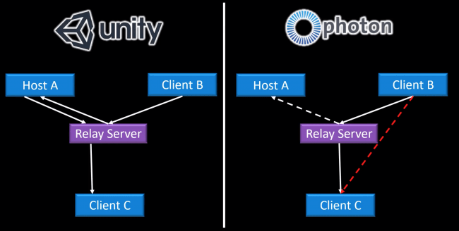

Класс Network  
Данный класс нужен для организации соединения «клиент-сервер». Основные функции: создание сервера, подключение к серверу, создание сетевого экземпляра префаба.

1. **Сборка VR проекта, особенности, существующие варианты реализации.**  
   **Сборка VR проекта:** Чтобы активировать VR для сборки проекта, следует включить специальную настройку **Virtual Reality Supported**.

**Существующий вариант реализации:** Если имеется VR-шлем Rift, то сборка происходит так:

1. В главном меню перейдите к **File -> Build Settings**
2. Если текущей сцены нет в списке сцен для сборки **Scenes In Build**, щёлкните **Add Current**
3. Выберите **PC, Мас, & Linux Standalone** в списке **Platform** слева и щёлкните **Switch Platform**
4. В расположенном справа списке **Select** укажите вашу платформу **Target Platform OS**
5. Щёлкните **Player Settings** и перейдите па панель **Inspector**
6. В разделе **Other Settings** сбросьте флажок **Virtual Reality Supported** и щёлкните **Apply**, если появится диалоговое окно SW**Changing editor vr device**

**Особенности:** отслеживание положения головы автоматически применяются к вашей камере (если ваше устройство установлено на голове). Необязательно иметь 2 камеры для стереоскопических дисплеев. Любая камера, не имеющая текстуры рендеринга, автоматически визуализируется в стерео на ваше устройство. Матрицы обзора и проекции корректируются с учётом поля зрения и отслеживания головы. Оптимизация происходит автоматически, чтобы сделать менее дорогим рисование кадров дважды (по одному разу для каждого глаза) для избежания эффекта укачивания (латентность).

1. **Контроллеры персонажа, принцип работы, способы реализации.**  
   Для реализации персонажа от первого лица используются такие виды компонентов, как **Camera**, **Character Controller** (контроллер персонажа) и/или **Rigidbody** и различные сценарии.

Компонент Character Controller используется **для обнаружения столкновений и для перемещений персонажа**.

Контроллеры персонажа: пакет **Characters** из стандартных ресурсов Unity содержит ряд предварительно подготовленных объектов персонажей от третьего и первого лица: **ThirdPersonController** (определяет тело персонажа, к нему можно применять гуманоидные анимации, такие как ходьба, бег, прыжки и т.д.); **FPSController**; **RigidbodyFPSController.**

Пример реализации см. в лекции “Пример создания FirstPersonController”.

1. **Пользовательский интерфейс, принцип работы, основные используемые объекты.**  
   **Canvas** (полотно) - область, внутри которой находятся все элементы UI. Полотно - игровой объект (Game Object), с добавленным к нему компонентом Canvas. Все элементы UI должны быть дочерними этому Canvas.

Элементы UI на Canvas появляются в том же порядке, в каком они расположены в иерархии. Первый дочерний элемент отрисовывается первым, второй - за ним и так далее. Если два элемента UI накладываются друг на друга, добавленный позднее будет поверх того, что был добавлен ранее.

**Визуальные компоненты:**

1. Компонент Text, также известный как Label, имеет область для ввода текста, который будет отображён.
2. Компонент Image

**Компоненты взаимодействия:**

1. Button - имеет событие OnClick для определения того, что она будет делать при нажатии.
2. Toggle - имеет флажок Is On, который определяет, включён ли Toggle в данный момент или нет.
3. Toggle Group - для группировки набора Toggles, которые являются взаимоисключающими.
4. Slider - ползунок имеет значение десятичного числа, которое пользователь может перетаскивать между мин. и макс. значением.
5. Scrollbar - полоса прокрутки имеет десятичное числовое значение от 0 до 1.
6. Dropdown - раскрывающийся список с вариантами на выбор.
7. Input - поле ввода
8. **Свойства и принципы работы с системой частиц.**  
   Компонент **Particle System** имитирует жидкие субстанции наподобие разных жидкостей, облаков и чего-нибудь связанного с огнём путём генерации и анимации в сцене большого количества небольших 2D изображений

**Свойства:**

1. Duration: время выполнения системы частиц в секундах
2. Looping: повторное испускание частиц до остановки системы частиц. Цикл перезапускается после достижения времени Duration
3. Prewarm: используется, только когда включен Looping. Система частиц будет вести себя так, как будто выполнила полный цикл при запуске.
4. Start Delay: задержка в секундах перед тем, как система частиц начинает испускать частицы
5. Start Lifetime: исходное время жизни частиц в секундах. После завершения времени частица уничтожается
6. Start Speed: исходная скорость частиц. Чем больше скорость частиц, тем сильнее они будут распространяться
7. Start Size: исходный размер частиц.
8. Start Rotation: исходный угол поворота частиц.
9. Start Color: исходный цвет частиц
10. Gravity Modifier: изменяет масштаб значения гравитации, заданного в окне Unity Physics Manager. Если он равен 0, то гравитация будет отключена.
11. Simulation Space: перемещает частицы в Local Space вместе системой частиц. При выборе World Space частицы после испускания перемещаются свободно
12. Play On Awake: начинает испускать частицы сразу же после включения. Если этот параметр отключен, то вам придётся вручную запускать систему частиц через скрипт или систему анимаций
13. Max Particles: максимальное количество частиц, которые могут быть живы в системе частиц одновременно.
14. **Что такое порядок выполнения функций? Как может использоваться?**

В скриптинге Unity есть некоторое количество функций события, которые исполняются в заранее заданном порядке по мере исполнения скрипта.

**Порядок выполнения функций** – способ упорядочения выполнения функций в процессе исполнения скрипта.

**Как может использоваться:** Зная порядок выполнения функций, можно принимать решения о том, где какой код лучше расположить.

Более подробно ознакомиться с функциями можно в вопросе №50.

1. **Какой класс считается основным для наследования в Unity?**

**MonoBehaviour** - это базовый класс, от которого наследуются все скрипты.

**GameObject** — базовый класс, который содержит все сущности в сценах в игровом движке Unity.

**Component** - Базовый класс для всего что содержит в себе любой игровой объект (GameObject).

**Object** - Базовый класс для всех объектов в Unity.

По умолчанию все классы наследуются от базового класса Object, даже если мы явным образом не устанавливаем наследование (в целом в C#).

1. **Можно ли создавать собственные функции в классе?**

Если говорить чётко «функции», то нет. Мы можем создавать **методы** в классе.

Функции, работающие с объектом и получающие в качестве обязательного параметра указатель на структуру данных, называются **методами.**

Объект – структура данных, содержащая описание свойств внешнего объекта программирования. **Метод** – функция, работающая с объектом. Класс – описание структуры объекта и методов работы с ним.

1. **Какой метод вызывается при удалении класса (объекта)?**

**OnDestroy:** Эта функция вызывается после всех обновлений кадра в последнем кадре объекта, пока он ещё существует (объект может быть уничтожен при помощи Object.Destroy или при закрытии сцены).

1. **Какой класс отвечает за обработку нажатий?**

**Input.** К примеру, мы хотим что-то выполнить при нажатии той или иной клавиши. Это можно сделать через метод Input.GetKey().

Input.GetKey(KeyCode.W) // Нажата клавиша «W»

Input.GetKey(KeyCode.Space) // Нажат пробел

1. **Принципы работы с аудиофайлами и их проигрывание в Unity.**

AudioSource (правая кнопка мыши/audio/audio source) отвечает за проигрывание аудиофайлов, и все настройки делаются через него. В отличии от аниматора, источник аудио не является компонентом, а создается как полноценный объект на сцене. Параметры (AudioClip – это проигрываемый звук, Output – группа в AudioMixer):

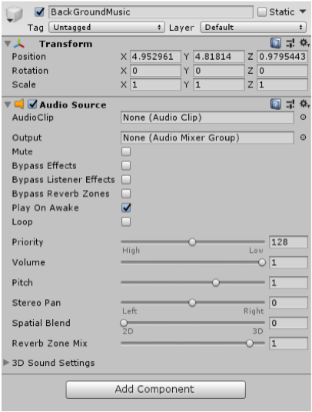

Audio Mixer – это asset. позволяет удобно группировать аудио и выставлять интересные иерархии проигрывания. Можно добавлять группы звуков

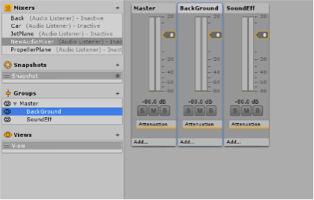

Перед запуском сцены со звуком стоит убрать звук в микшере Windows и сделать звук тише через тот же Mixer или параметр Volume в инспекторе источника звука.

Так же мы можем заставить звук проигрываться с помощью кода:

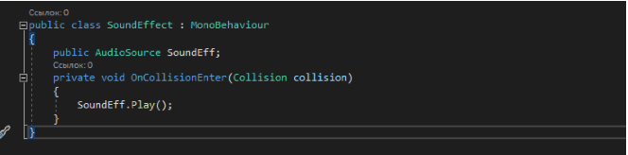

1. **Свойства и принципы работы с анимацией и аниматором**  
   Для работы с анимацией понадобится такое окно как Animation. Его можно поставить открыть с помощью вкладки Window. Чтобы создать анимационный клип, нужно нажать кнопку CREATE в окне animation. Начать запись – нажать на красную точку. Можно ускорить клип и поменять параметр Speed *Об анимации по ключевым точкам в вопросе 28. Являтся частью этого вопроса, так что лучше прочитать*

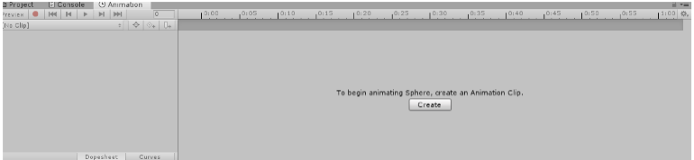

Так же можно добаить компонент Animator. Animator можно использовать для создания переходов между анимациями. Для работы нужно перетащить файлы клипов и расположить их согласно логике.

Состояние Entry – первичное, оно указывает, какой клип будет

проигрываться первым и будет считаться начальным.

Any State – состояние, которое может вызываться в любой момент

Стрелки - это переходы (Transition) между клипами (создать – правая кнопка мыши и в меню выбрать maketransition).

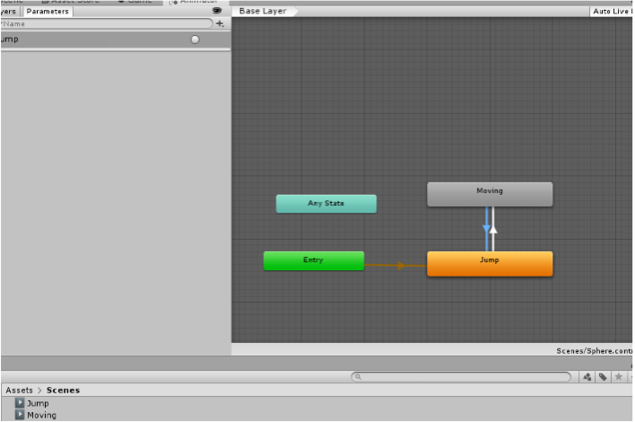

Для смены анимации можно сделать триггер (animator -> панель parameters -> кнопка плюсик).Для работы триггера нужно установить его на какой-нибудь из переходов. Нужно поставить триггер в поле conditions.

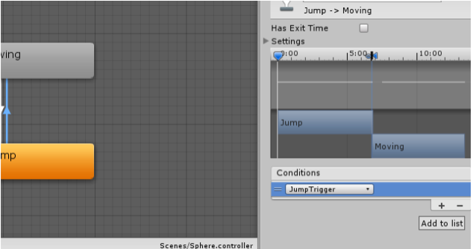

Триггер можно переключать с помощью скрипта

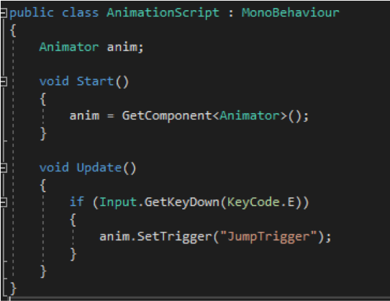

1. **Анимация по ключевым точкам в Unity.**  
   Для того, чтобы начать запись, нужно нажать на красную кнопку, тогдабудет доступна запись по ключевому кадру. Для записи анимации нужно перемещать объект, менять ему координаты, и все время переключать временные отрезки всего клипа. Изначально в интервале отображаются миллисекунды. Когда режим записи будет активирован, временной отрезок будет подсвечен красным.



После начала записи нужно передвигать временные диапазоны

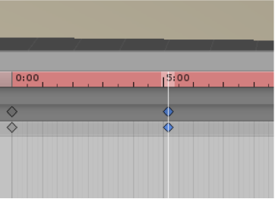

1. **Придание движение объектам, различные способы реализации**  
   Необходим компонент RigidBody.

Первый способ с помощью вектора и предполагает постепенную смену значений в параметре position.Минус этого способа в том, что он не будет подвержен физике сцены. Для его реализации можно использовать метод Translate(arg), в его скобках необходимо будет указать аргумент, в данном случае формулу, по которой будет работать движение этого объекта, например, transform.forward + Speed +Time.deltaTime. В замену вектору transform.forward можно использовать любой другой вектор.

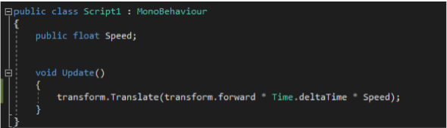

Второй способ реализуется через компонент RigidBody объекта. У

этого компонента есть такой параметр как velocity (Скорость), по

умолчанию, когда компонент помещается на объект, он равен нулю, что

значит, что он будет покоиться на одном месте. С помощью скрипта можно

изменить этот параметр, обратившись к нему через твердое тело:

rigidbody.velocity, и присвоить ему формулу на подобии: Speed +Time.deltaTime

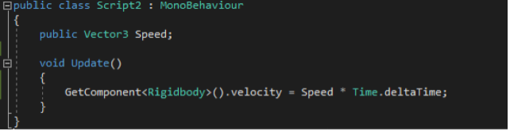

1. **Задание цвета объекту с помощью скриптинга.**

Смена метода по нажатию на кнопку. Перед запуском сцены нужно добавить новый collider на объект и сделать его is trigger (галочка в свойстве коллайдера).

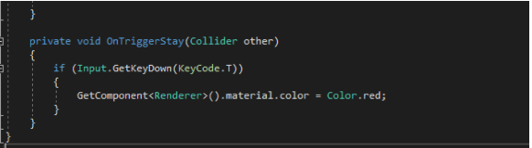

Смена цвета по наведению курсора мыши.

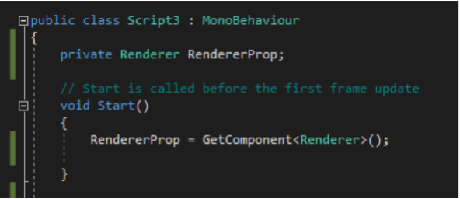

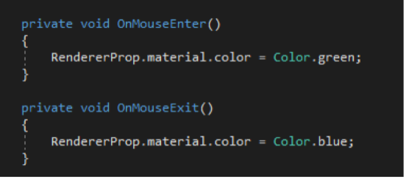

1. **Создание материала объекта в Unity.**  
   В папке Assets нажимаем правую кнопку мыши и добавляем материал с названием

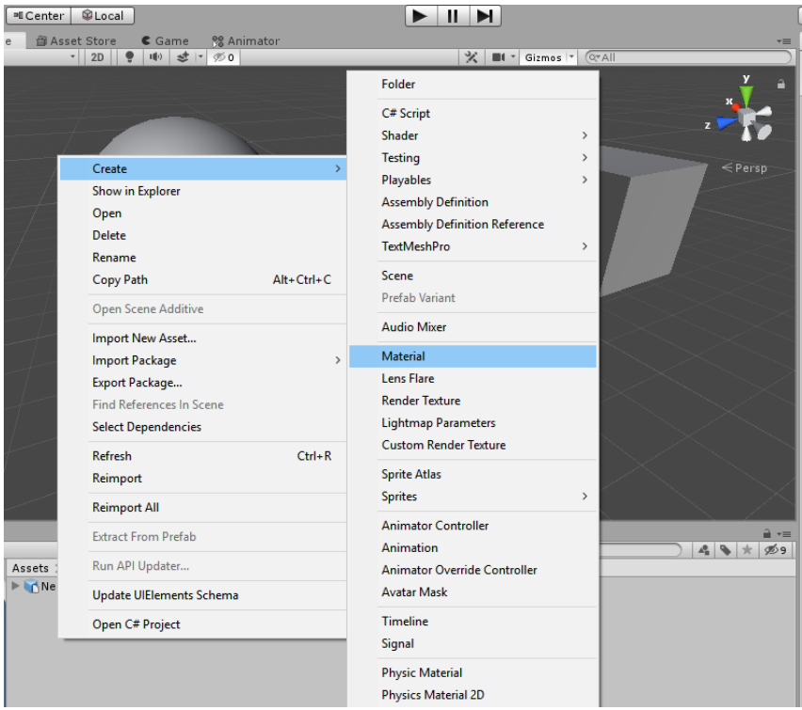

Материал включает в себя Shader, используемый для рендеринга Mesh или Particles, поэтому данные компоненты не будут отображаться без какого-либо материала.

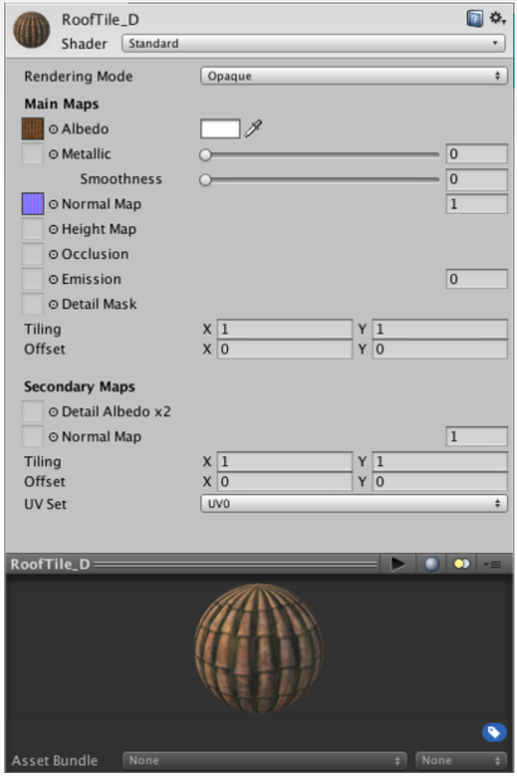

Основные свойства материала:

1. **shader** - Шейдер, который использует материал.
2. **rendering mode** - тип прозрачности материала. Есть несколько типов:

1. **Opaque** - дефолтное непрозрачное твердое состояние.

2. **Cutout** - позволяет создать эффект прозрачности с резкими границами между непрозрачной и прозрачной областями.

3. **Transparent** - Подходит для визуализации реалистичных прозрачных материалов, таких как прозрачный пластик или стекло.

4. **Fade** - Этот режим полезен, если вы хотите анимировать постепенное появление или исчезновение объекта. Он не подходит для рендеринга реалистичных прозрачных материалов, таких как прозрачный пластик или стекло, поскольку отражения и блики также будут затемнены.

1. albedo - управляет основным цветом поверхности
2. **metallic** - Металлический параметр материала определяет, насколько «металлоподобна» поверхность
3. **smoothness** - степень сглаженности объекта. Есть два режима: металлический и зеркальный. Их можно настроить в source

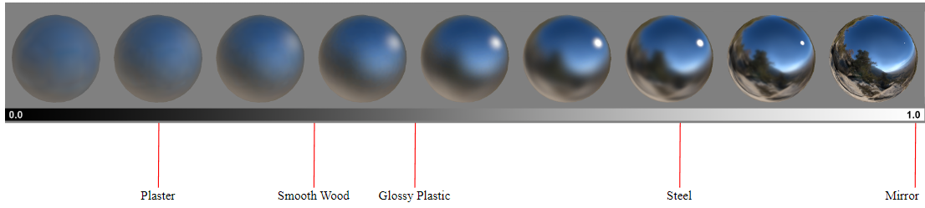

1. **tiling** - параметр, отвечающий за повторение изображения на материале.
2. **normal map**  - это тип карты рельефа. Это особый тип текстуры, который позволяет добавлять детали поверхности, такие как неровности, канавки и царапины, к модели, которая отражает свет, как будто они представлены реальной геометрией
3. **height mapping** - аналогична концепции сопоставления нормалей, однако этот метод более сложный и, следовательно, более затратный по производительности.
4. **occlusion map** - используется для предоставления информации о том, какие области модели должны получать сильное или слабое непрямое освещение.
5. **emission**. Эмиссия полезна, когда вы хотите, чтобы какая-то часть GameObject казаться подсвеченными изнутри, например экран монитора, дисковые тормоза автомобиля, тормозящего на высокой скорости, или светящиеся кнопки на панели управления
6. **Что такое шейдеры материала?**  
   Шейдер — это скрипт, который содержит математические расчеты и алгоритмы того, как должны выглядеть пиксели на поверхности модели. Стандартный шейдер выполняет сложные и реалистичные расчеты освещения. Другие шейдеры могут использовать более простые или другие вычисления для отображения других результатов. В любом заданном шейдере есть ряд свойств, которым может быть присвоено значение Материалом, использующим этот шейдер. Этими свойствами могут быть числа, определения цветов или текстуры, которые появляются в инспекторе при просмотре материала. Затем материалы используются компонентами рендерера, прикрепленными к игровым объектам, для рендеринга сетки каждого игрового объекта.

Если быть точнее Шейдер определяет:

1. Метод визуализации объекта. Это включает в себя код и математические расчеты, которые могут включать в себя углы источников света, угол обзора и любые другие соответствующие расчеты. Шейдеры также могут указывать различные методы в зависимости от графического оборудования конечного пользователя.
2. Параметры, которые можно настроить в инспекторе материалов, такие как карты текстур, цвета и числовые значения.

Типы шейдеров:

1. FX: водные и световые эффекты
2. GUI: отображение графического интерфейса
3. Mobile: Упрощенный высокопроизводительный шейдер для мобильных устройств
4. Nature: деревья и земная поверхность
5. Particles: эффекты системы частиц
6. Skybox: Для рендеринга фоновых сред за всей геометрией
7. Sprites: Для использования 2д системы спрайтов
8. Unlit: Для рендеринга, который полностью игнорирует свет и тени
9. Legacy: Большая коллекция старых шейдеров, которые были заменены стандартным шейдером.
10. **Объект Terrain, методы реализации, особенности.**  
    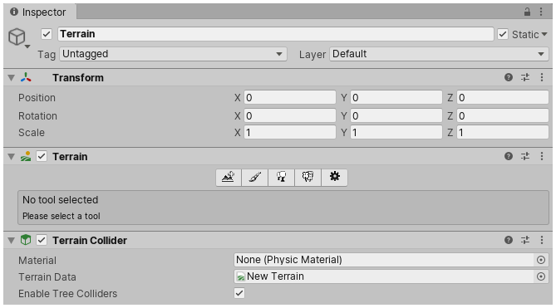

В Paint terrain(кисточка) есть несколько инструментов для создания terrain:

1. **Raise or Lower terrain**- инструмент для создания рельефной поверхности (горы, холмы). Можно выбрать нужную кисть для “рисования” возвышенностей.

2. **Paint Holes -** позволяет сделать отверстия в terrain

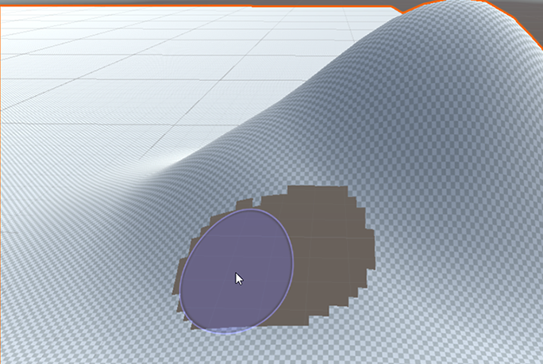

3. **Paint texture -** позволяет добавлять текстуры на Terrain такие как трава, снег, скалы и прочее (текстуру можно загрузить самому).

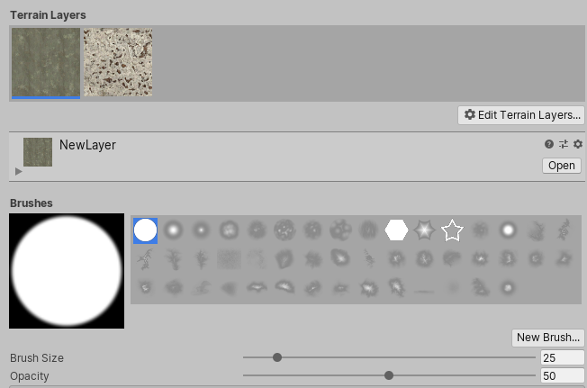

4. **Set Height -** инструмент для регулирования высоты области на ландшафте.

5. **Smooth Height -** сглаживает высоты и некоторые особенности на Terrain.

6. **Stamp Terrain -** инструмент для нанесения формы кисти поверх текущей карты высот. Stamp Terrain полезен, если вы создаете пользовательскую кисть с помощью текстуры, представляющей карту высот с определенным геологическим объектом, например холмом.

Также Terrain позволяет добавлять деревья на ландшафт. Для этого надо зайти в trees, выбрать модель деревьев и с помощью кисти добавить деревья на сцену.

Аналогично можно добавить траву в Paint Details. Вместо объектов нужно добавить текстуру, выбрать цвет детали и задать некоторые параметры.

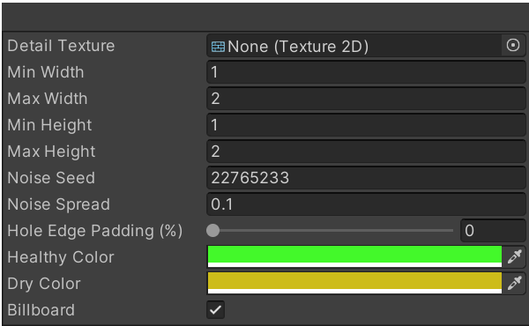

1. **Чем объект Terrain отличается от обычного трехмерного объекта**  
   в отличие от обычного трехмерного объекта, Terrain позволяет добавлять ландшафты в игру. В редакторе вы можете создать несколько тайлов Terrain, отрегулировать высоту или внешний вид вашего ландшафта, а также добавить к нему деревья или траву. Во время выполнения Unity оптимизирует встроенный рендеринг Terrain для повышения эффективности
2. **Каковы основные характеристики Unity3D?**  
   Характеристики Unity

* Это мультиплатформенный игровой движок с такими функциями, как 3D-объекты, физика, анимация, сценарии, освещение и т.д.
* Сопровождающий редактор сценариев
* MonoDevelop (Win / Mac)
* Он также может использовать Visual Studio (Windows)
* Редактор 3D ландшафта
* Менеджер анимации 3D-объектов
* Система графического интерфейса пользователя
* Экспортер исполняемых файлов для многих платформ Веб-плеер / Android / Собственное приложение / Wii
* В Unity 3D вы можете собирать искусство и ресурсы в сцены и среды, например добавлять специальные эффекты, физику и анимацию, освещение и т. д.

1. **Игровой движок. Что собой представляет и какие проблемы решает?**  
   Движок игры (game engine) – это ее основное ядро, базовое программное обеспечение, на основе которого строятся все остальные составляющие игры. Программный код, который может использоваться для создания вариаций игры, аддонов к ней или даже совершенно нового игрового мира.

Движки содержат в себе жестко фиксированные данные:

* Игровую логику;
* Физику объектов;
* Правила отрисовки объектов;
* Геймплей в целом.

1. **Что такое Game Object? Что такое сцена?**GameObjects — это основные объекты в Unity, которые представляют персонажей, реквизит и декорации. Сами по себе они мало что делают, но действуют как контейнеры для Компонентов, реализующих реальную функциональность.

Сцена – это самый крупный блок, описывающий организацию объектов в памяти. В сценах содержатся объекты, из которых состоит ваша игра.

1. **Что такое mesh? Из чего состоит 3д модель?**  
   Mesh – это и есть самый основной способ представления объектов, в виде вершин и фасетов.

Mesh – это отдельный элемент (компонент в Unity), который представляет из себя сумму, граней, точек, сторон и полигонов объекта, определяющую и задающую объем. В Unity 3D модель состоит из mesh, material, опционально анимации.

3д модель состоит из:

* Vertex - вершина
* Edge - ребро
* Face - грань-треугольник
* Polygon - многоугольник — он может и быть и пространственным, то есть не лежать в одной плоскости. Многоугольник — это замкнутая область, которую не пересекают видимые рёбра (только невидимые).
* Element - элемент — это поверхность, грани которой соприкасаются друг с другом. Один и тот же объект может включать несколько несоприкасающихся друг с другом поверхностей, каждая из таких поверхностей - и есть элемент. Если поверхности имеют хотя бы одну общую вершину, они считаются одним элементом.

1. **За что отвечает вкладка Lighting?**  
   Lighting — окно настроек освещения сцены и состоит из трех вкладок: Object, Scene, Lightmaps.

Окно Lighting является основной контрольной точкой для функций освещения. Его можно использовать, чтобы настроить параметры, связанные с освещением в сцене, и оптимизировать предварительно вычисленные данные освещения по качеству, времени запекания и объему памяти.

1. **Какие объекты добавляются по умолчанию?**  
   В пустых сценах Unity3D по умолчанию содержатся объекты Main Camera (Главная Камера) и Directional light (Направленный свет).
2. **Какой компонент есть у каждого объекта?**

По умолчанию у **всех** игровых **объектов есть компонент** Transform. Потому что Transform диктует, где расположен игровой **объект**, и как он поворачивается и масштабируется, описан в X, Y, Z координатах.

1. **Различия между Blueprint скриптингом и кодингом.**

BluePrint — визуальная среда для упрощения программирования, построенная на встроенных командах движка. Они довольно ограничены и не имеют доступа к файловой системе пользователя, а также к данным системы, таким как: объём памяти ОЗУ, названию видеоадаптера и тд.

Важное отличие от кодинга — BluePrint имеет очень интересную графическую отладку, позволяющую легко находить неисправности в логике.

Blueprints — это система визуального скриптинга Unreal Engine 4. Она является быстрым способом создания прототипов игр. Вместо построчного написания кода всё можно делать визуально: перетаскивать ноды (узлы), задавать их свойства в интерфейсе и соединять их «провода».

Кроме быстрого прототипирования, Blueprints также упрощают создание скриптов для непрограммистов.

1. **Что такое Blueprint скриптинг?**

Blueprints — это система визуального **скриптинга** Unreal Engine 4. Она является быстрым способом создания прототипов игр. Вместо построчного написания кода всё можно делать визуально: перетаскивать ноды (узлы), задавать их свойства в интерфейсе и соединять их «провода».

1. **Что такое Prefabs в Unity 3D?**

Префабы — это набор заранее установленных игровых объектов **GameObjects** и компонентов **Components**, которые используются более одного раза за всю игру.

1. **Как происходит обращение к компонентам?**

Наиболее простым и распространенным является случай, когда скрипту необходимо обратиться к другим компонентам, присоединенных к тому же **GameObject**. Это делается с помощью функции [**GetComponent**](https://docs.unity3d.com/ru/530/ScriptReference/Component.GetComponent.html). Типично, объект компонента сохраняют в переменную, это делается в C# посредством следующего синтаксиса:

| void Start () {  Rigidbody rb = GetComponent<Rigidbody>();  } |
| --- |

1. **Как происходит обращение к другим объектам?**

Пусть иногда они и существуют изолированно, все же, обычно, скрипты отслеживают другие объекты.

***Связывание объектов через переменные***

Самый простой способ найти нужный игровой объект - добавить в скрипт переменную типа GameObject с уровнем доступа public:

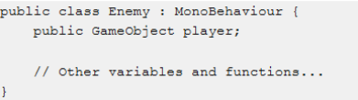

Переменная будет видна в окне Inspector, как и любые другие:

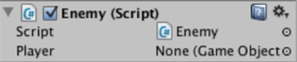

***Нахождение дочерних объектов***

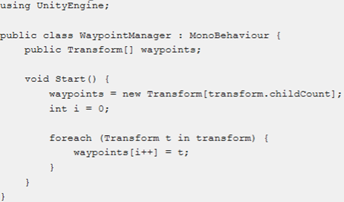

Также можно найти заданный дочерний объект по имени, используя функцию Transform.Find("Gun"); Это может быть полезно, когда объект содержит дочерний элемент, который может быть добавлен или удален в игровом процессе.

***Нахождение объектов по имени или тегу***

Отдельные объекты могут быть получены по имени, используя функцию GameObject.Find:

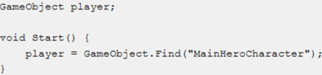

Объект или коллекция объектов могут быть также найдены по их тегу, используя функции GameObject.FindWithTag и GameObject.FindGameObjectsWithTag:

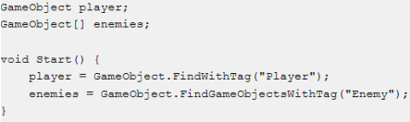

1. **Функции событий, какие бывают? Зачем используются?**

***Обычные Update события***

Проект в Unity - это что-то вроде анимации, в которой кадры генерируются на ходу. Ключевой концепт в программировании в Unity заключается в изменении позиции, состояния и поведения объектов в проекте прямо перед отрисовкой кадра. Такой код в Unity обычно размещают в функции Update.

**Update** вызывается перед отрисовкой кадра и перед расчётом анимаций.

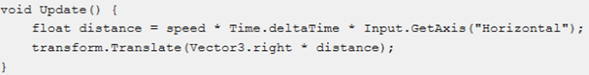

**Функция FixedUpdate**. Физический движок также обновляется фиксированными по времени шагами, аналогично тому, как работает отрисовка кадра. Отдельная функция события FixedUpdate вызывается прямо перед каждым обновлением физических данных. Т.к. обновление физики и кадра происходит не с одинаковой частотой, то вы получите более точные результаты от кода физики, если поместите его в функцию FixedUpdate, а не в Update.

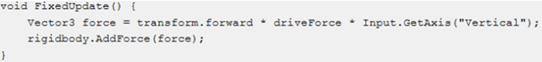

**Функция LateUpdate.** Также иногда полезно иметь возможность внести дополнительные изменения в момент, когда у всех объектов в сцене отработали функции Update и FixedUpdate и рассчитались все анимации. В качестве примера, камера должна оставаться привязанной к целевому объекту; подстройка ориентации камеры должна производиться после того, как целевой объект сместился. Другим примером является ситуация, когда код скрипта должен переопределить эффект анимации (допустим, заставить голову персонажа повернуться к целевому объекту в сцене). В ситуациях такого рода можно использовать функцию LateUpdate.

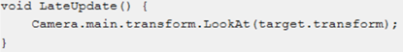

***События инициализации***

Зачастую полезно иметь возможность вызвать код инициализации перед любыми обновлениями, происходящими во время игры. Функция Start вызывается до обновления первого кадра или физики объекта. Функция Awake вызывается для каждого объекта в сцене в момент загрузки сцены.

***События GUI***

Отрисовывают элементы поверх сцены и позволяют обрабатывать клики на них. Обрабатывается иначе чем Update.

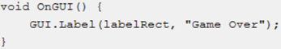

***События физики***

Физический движок сообщит о столкновениях с объектом с помощью вызова функций событий в скрипте этого объекта. Функции OnCollisionEnter, OnCollisionStay и OnCollisionExit будут вызваны по началу, продолжению и завершению контакта. Соответствующие функции OnTriggerEnter, OnTriggerStay и OnTriggerExit будут вызваны когда коллайдер объекта настроен как Trigger (т.е. этот коллайдер просто определяет, что его что-то пересекает и не реагирует физически).

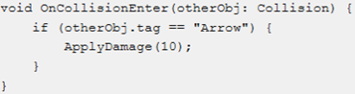

1. **Как происходит компиляция скриптов?**

Порядок компиляции скриптов. Фазы компиляции:

**Фаза 1:** Выполняются скрипты из папок с именами **Standard Assets**, **Pro Standard Assets** и **Plugins**.

**Фаза 2:** Все прочие скрипты, не находящиеся в папке **Editor**.

**Фаза 3:** Все оставшиеся скрипты (т.е. находящиеся в папке **Editor**).

Дополнительно, любой скрипт, находящийся в папке **WebPlayerTemplates**, в самом верху папки **Assets**, вообще не будет скомпилирован.

1. **Что такое Атрибуты? Как используются в скриптинге?**

Атрибуты (Attributes) это маркеры, которые могут быть помещены перед классом, свойствами или функциями в скрипте, чтобы указать особое поведение. Например атрибут HideInInspector может быть добавлен перед объявлением свойства для предотвращения отображения этого свойства в инспекторе, даже если оно публичное. В JavaScript имя атрибута начинается со знака “@”, а в C# и Boo, он помещается между квадратными скобками:

// JS

@HideInInspector

var strength: float;

// C#

[HideInInspector]

public float strength;

1. **Как работает порядок выполнения функций событий?**

В скриптинге Unity есть некоторое количество функций события, которые исполняются в заранее заданном порядке по мере исполнения скрипта.

1. Editor (Редактор)  
    1. Reset
2. Initialization (Первая загрузка сцены)  
    1. Awake  
    2. OnEnable  
    3. Start
3. Physics  
    1. FixedUpdate  
    2. Yield WaitForFixedUpdate  
    3. OnTriggerXXX  
    4. OnCollisionXXX
4. Input events  
    1. OnMouseXXX
5. Game logic  
    1. Update  
    2. Yield null  
    3. Yield WaitForSeconds  
    4. Yield WWW  
    5. Yield StartCoroutine  
    6. LastUpdate
6. Scene rendering  
    1. OnWillRenderObject  
    2. OnPreCull  
    3. OnBecameVisible  
    4. OnPreRender  
    5. OnRenderObject  
    6. OnPostRender  
    7. OnRenderImage
7. Gizmo rendering  
    1. OnDrawGizmos
8. GUI rendering  
    1. OnGUI
9. End of frame  
    1. Yield WaitForEndOfFrame
10. Pausing (Между кадрами)  
     1. OnApplicationPause
11. Disable/Enable  
     1. OnDisable
12. Decommissioning (При выходе)  
     1. OnDestroy  
     2. OnApplicationQuit

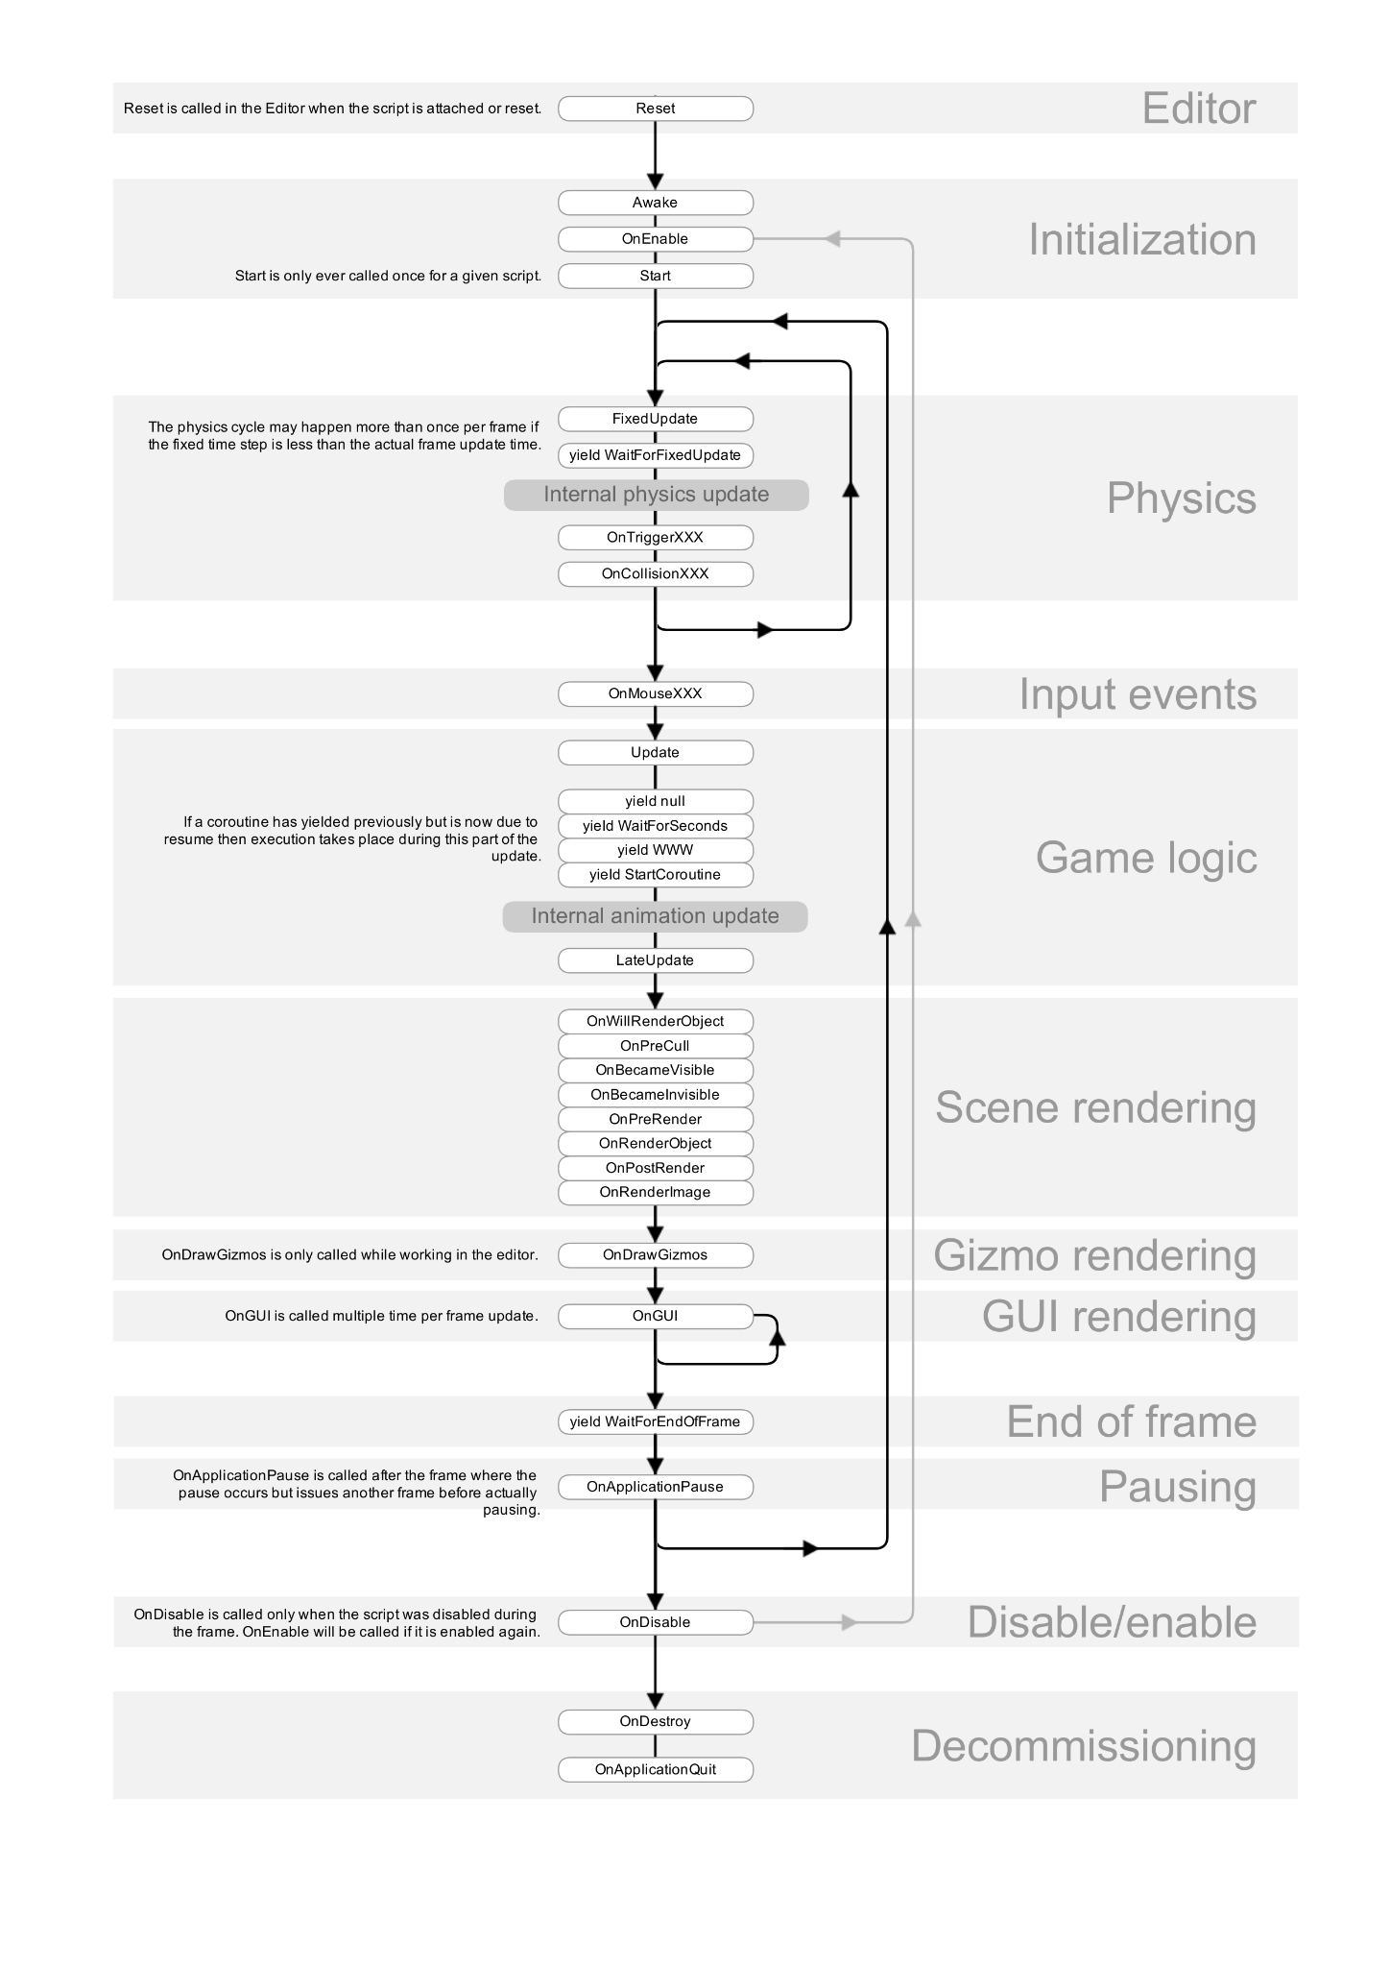

**Далее ПОДРОБНО про функции из лекции:**

***Редактор***

•Reset: Reset вызывается для инициализации свойств скрипта, когда он только присоединяется к объекту и тогда, когда используется команда Reset.

***Первая загрузка сцены***

Эти функции вызываются при запуске.

•Awake: Эта функция всегда вызывается до любых функций Start и также после того, как префаб был вызван в сцену.

•OnEnable: (вызывается только если объект активен): Эта функция вызывается сразу после включения объекта.

***Перед первым обновлением кадра***

•Start: Функция Start вызывается до обновления первого кадра (first frame) только если скрипт включен.

***Между кадрами***

•OnApplicationPause: Эта функция вызывается в конце кадра, во время которого вызывается пауза, что эффективно между обычными обновлениями кадров.

***Порядок обновления***

Когда вы отслеживаете игровую логику и взаимодействия, анимации, позиции камеры и т.д. есть несколько разных событий, которые вы можете использовать.

•FixedUpdate: Зачастую случается, что FixedUpdate вызывается чаще чем Update.

•Update: Update вызывается раз за кадр. Это главная функция для обновлений кадров.

•LateUpdate: LateUpdate вызывается раз в кадр, после завершения Update. Любые вычисления произведённые в Update будут уже выполнены на момент начала LateUpdate. Часто LateUpdate используют для преследующей камеры от третьего лица.

***Рендеринг***

•OnPreCull: Вызывается до того, как камера отсечёт сцену. Отсечение определяет, какие объекты будут видны в камере. OnPreCull вызывается прямо перед тем, как начинается отсечение.

•OnBecameVisible/OnBecameInvisible: Вызывается тогда, когда объект становится видимым/невидимым любой камере.

•OnWillRenderObject: Вызывается один раз для каждой камеры, если объект в поле зрения.

•OnPreRender: Вызывается перед тем, как камера начнёт рендерить сцену.

•OnRenderObject: Вызывается, после того, как все обычные рендеры сцены завершатся. Вы можете использовать класс GL или Graphics.DrawMeshNow, чтобы рисовать пользовательскую геометрию в данной точке.

•OnPostRender: Вызывается после того, как камера завершит рендер сцены.

•OnRenderImage(только в Pro версии): Вызывается после завершения рендера сцены, для возможности пост-обработки изображения экрана.

•OnGUI: Вызывается несколько раз за кадр и отвечает за элементы интерфейса (GUI). Сначала обрабатываются события макета и раскраски, после чего идут события клавиатуры/мышки для каждого события.

•OnDrawGizmos: Используется для отрисовки гизмо в окне Scene View в целях визуализации.

***Сопрограммы***

Разные способы использования сопрограмм:

•yield: Сопрограмма продолжит выполнение, после того, как все Update функции были вызваны в следующем кадре.

•yield WaitForSeconds: Продолжает выполнение после заданной временной задержки, и после все Update функций, вызванных в итоговом кадре.

•yield WaitForFixedUpdate: Продолжает выполнение после того, как все функции FixedUpdate были вызваны во всех скриптах

•yield WWW: продолжает выполнение после завершения WWW-загрузки.

•yield StartCoroutine: сцепляет сопрограмму, и будет ждать, пока не завершится сопрограмма MyFunc.

***Когда объект разрушается***

•OnDestroy: Эта функция вызывается после всех обновлений кадра в последнем кадре объекта, пока он ещё существует (объект может быть уничтожен при помощи Object.Destroy или при закрытии сцены).

***При выходе***

Эти функции вызываются во всех активных объектах в вашей сцене:

•OnApplicationQuit: Эта функция вызывается для всех игровых объектов перед тем, как приложение закрывается. В редакторе вызывается тогда, когда игрок останавливает игровой режим. В веб-плеере вызывается по закрытия веб окна.

•OnDisable: Эта функция вызывается, когда объект отключается или становится неактивным.

1. **С какими форматами аудио работает Unity?**

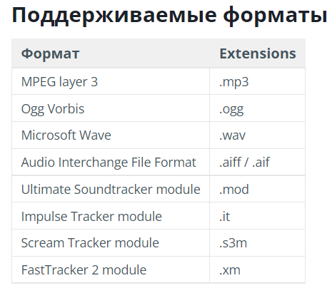

1. **Что такое Canvas в Unity?**

**Canvas** (полотно) – это область, внутри которой находятся все элементы UI (пользовательского интерфейса). Полотно – это игровой объект (Game Object), с добавленным к нему компонентом Canvas. Все элементы UI должны быть дочерними этому Canvas.

Область Canvas отображается в виде прямоугольника в окне Scene View. Это облегчает процесс расположения элементов UI без необходимости видеть игровое окно (Game View).

## **Порядок отрисовки элементов**

Элементы UI на Canvas появляются в том же порядке, в каком они расположены в иерархии. Первый дочерний элемент отрисовывается первым, второй – за ним и так далее. Если два элемента UI накладываются друг на друга, добавленный позднее будет поверх того, что был добавлен ранее.

Чтобы изменить то, какой элемент будет находится поверх остальных, просто поменяйте местами элементы в иерархии путем перетаскивания. Порядком также можно управлять при помощи скриптинга, используя следующие методы компонента Transform: SetAsFirstSibling, SetAsLastSibling и SetSiblingIndex.

## **Режимы отображения**

У полотна есть параметр **Render Mode**, который определяет, где оно будет отображаться: в пространстве экрана (screen space) или игрового мира (world space).

1. **Чем отличается пространство экрана камеры от пространства игрового мира?**

### **Пространство экрана – Перекрытие (Screen Space - Overlay)**

Этот режим отображения помещает элементы интерфейса на экран поверх сцены. Если меняется размер экрана или его разрешение, полотно автоматически примет нужный размер вместе с ним.

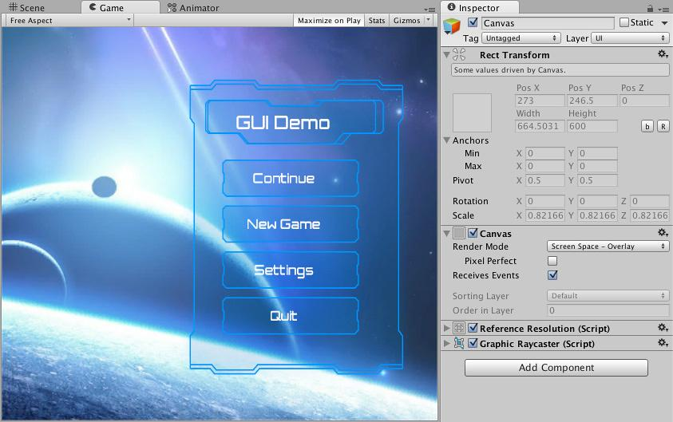

### **Пространство игрового мира (World Space)**

При этом режиме отображения Canvas ведет себя также, как и любой другой объект на сцене. Размер Canvas может быть задан вручную при помощи Rect Transform, а элементы интерфейса будут отображаться перед или за другими объектами на сцене, в зависимости от их трехмерного расположения. Этот режим удобен для тех интерфейсов, которые предполагаются как часть игрового мира (diegetic interfaces).

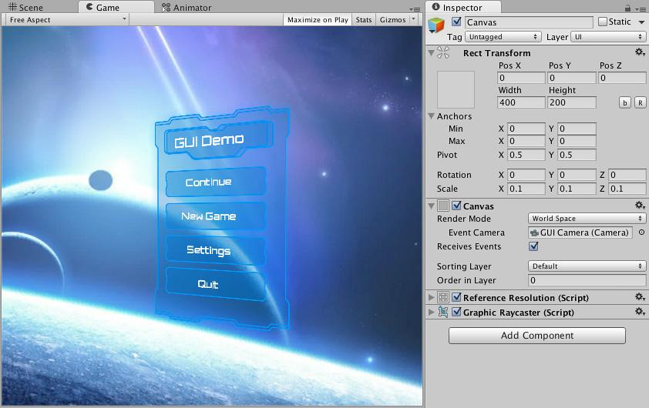

1. **Что такое переменная?**

Для С#...

**Переменная** — поименованная область памяти, адрес которой можно использовать для осуществления доступа к данным и изменять значение в ходе выполнения программы. Переменные хранят в себе информацию разного типа, эти данные называют **значением** переменной. Для каждого типа данных есть свой тип переменной. Например:

* Целочисленные: int (от –2 147 483 648 до 2 147 483 647), long (от –9 223 372 036 854 775 808 до 9 223 372 036 854 775 807).
* Символы и строки: char (элемент в кодировке UTF-16), string (последовательность элементов в кодировке UTF-16).
* С плавающей запятой (дробные): float (от 1,5 × 10–45 до 3,4 × 1038, с точностью до 7 цифр), double (от 5,0 × 10–324 до 1,7 × 10308, с точностью до 15 цифр).
* Логические: bool (значение true или false).

**Инициализация переменной**

Все переменные в C# должны быть объявлены (*инициализированы*) до их применения. Например:

int i;

Задать значение переменной можно, в частности, с помощью оператора присваивания — знак «=». Кроме того, при объявлении переменной можно сразу задать ее значение. Переменные численных типов можно складывать, вычитать, умножать и делить.

1. **Типы источников света. Освещение объектов с использованием шейдеров.**

В Unity доступно **5 типов** источников света:

* Directional Light. Самый простой, имитирует солнечный свет. Представляет из себя бесконечное множество параллельных друг другу лучей.
* Point Light. Точечный источник света, то есть лучи расходятся во все стороны из одной точки. Хорошим примером такого источника света будет обычная лампочка.
* Area Light. Источник света, имеющий площадь. Представьте себе прямоугольную панель, из которой исходит свет, это и будет area light. Такие источники света чаще всего используются в офисах, торговых центрах и других нежилых помещениях, где надо освещать большие пространства.
* Ambient Light. Заполняющий свет, не имеющий источника. Примеры использования: осветить слишком тёмные тени; добавить атмосферности подземелью, заполнив его едва заметным светом биолюминисцентных растений.
* Light Probes. Особый источник света, влияющий исключительно на динамические объекты. Технически это не источник света, но для простоты назовём его так.

**Шейдер** - компьютерная программа, предназначенная для исполнения на GPU. Шейдеры составляются на одном из специализированных языков программирования и компилируются в инструкции для графического процессора.

**Шейдер** (англ. shader — затеняющая программа) — это программа для видеокарточки, которая используется в трёхмерной графике для определения окончательных параметров объекта или изображения, может включать в себя описание поглощения и рассеяния света, наложения текстуры, отражения и преломление, затенение, смещение поверхности и множество других параметров.

**ShaderLab** - это описательный язык программирования, внутри которого пишется сам шейдер. Этот язык выполняет различные функции:

* Содержит в себе шейдерный код
* Обеспечивает взаимодействие с инспектором и материалом
* Включает в себя встроенные переменные и функции, облегчающие процесс написания шейдера
* Описывает свойства шейдера
* Содержит множество решений для различного графического оборудования

Параметры материала и освещения используются для управления встроенным вершинным освещением. **Вершинное освещение** - это стандартная Direct3D/OpenGL модель освещения, которая просчитывается для каждой вершины. Lighting on включает освещение. На освещение влияет блок Material и команды ColorMaterial и SeparateSpecular .

Вершинные освещение и окраска - это первый эффект, который будет просчитан для любой рендерящейся геометрии. Оно работает на уровне вершин и рассчитывает используемый цвет основы ещё до применения текстур.

**Освещение**

Lighting On | Off

Чтобы настройки, определённые в блоке Material, возымели эффект, вы должны включить освещение командой Lighting On. Если освещение наоборот выключено, то цвет берётся напрямую из команды Color.

SeparateSpecular

SeparateSpecular On | Off

Это команда добавляет отражение света в конце прохода шейдера, таким образом, освещение не подвержено влиянию текстур. Работает, только если используется команда Lighting On.

Источник: <https://docs.unity3d.com/ru/530/Manual/SL-Material.html>

*Также можно посмотреть.* Примеры освещения в поверхностных шейдерах: <https://docs.unity3d.com/ru/530/Manual/SL-SurfaceShaderLightingExamples.html>

1. **Карта нормалей. Альбедо, Цвет и Прозрачность.**

Нормали — это векторы, которые используются для определения того, как свет отражается от поверхности. Их можно использовать для контроля над переходом между гранями (усреднением нормалей соединённых вершин для создания плавного перехода или разделением их для создания жёсткого перехода), но также их направление можно изменять с помощью карты нормалей, чтобы lowpoly-модель отражала свет так же, как более сложная модель. Информация карты нормалей хранится в трёх отдельных каналах изображения, и 3D-редактор считывает её, чтобы понять, в каком направлении должна смотреть поверхность модели.

АЛЬБЕДО — величина, характеризующая рассеивающую или отражательную способность поверхностей. Чем меньше это альбедо, для нас это яркость диффузного цвета в материале, тем быстрее свет будет затухать при каждом следующем отскоке от этой поверхности.

***Более простой ответ:***

Карта нормалей служит для придания объекту объёма некоторых деталей, искривлений, вдавливаний, и тд.

Альбедо отвечает за цвет материала, его оттенка и прозрачности.

Альфа канал альбедо отвечает за степень прозрачности. (прозрачный материал сохраняет отражения).

1. **Настройка тени. Направленные светлые тени**

Тени настраиваются во вкладке параметров источника света, опции, которые отвечают за тени:

Shadow Type. Определяет отображение теней. Советую использовать Soft Shadows, это даёт красивые тени ценой увеличенного времени рендера.

Baked Shadow Angle. Доступно только для Soft Shadows. Представьте себе длинную тень. Чем дальше она уходит от объекта, отбрасывающего её, тем более размытой она становится. Если параметр выставлен на “0”, то тень практически не будет размываться. Если выставлен на больше, чем “0”, то появится размытие.

***Дополнение:***

Настройка **жёстких теней** создает тени с четкими краями. Жесткие тени редко встречаются в повседневной жизни (если только вы не астронавт), но они требуют меньше затрат на обработку, чем более реалистичные **мягкие тени**, и приемлемы для многих целей. Кроме того, мягкие тени имеют тенденцию уменьшать эффект “блочного" сглаживания на карте теней.

Параметр **"Сила"** определяет, насколько темными будут тени; как правило, часть света будет рассеиваться атмосферой и отражаться от других объектов, поэтому обычно не требуется устанавливать максимальную силу теней.

**Резолюция** свойство задает разрешение рендеринга для карты теней "камера", упомянутой выше. Если вы обнаружите, что ваши тени имеют очень заметные края, вы можете увеличить это значение.

Свойство **near plane** позволяет выбрать значение для near plane при отображении теней. Любые объекты, находящиеся ближе этого расстояния к свету, не будут отбрасывать тени.

Каждый визуализатор сетки в сцене также имеет свойства, называемые Cast Shadows и Receive Shadows, которые должны быть включены соответствующим образом.

1. **Какой компонент отвечает за обработку 2D объекта физическим движком?**  
   RigidBody2D, Collider 2D.
2. **Как называются структуры, используемые для определения позиции, скорости или ускорения движения игрового объекта?**

Структура, используемая для определения позиции, скорости или ускорения движения игрового объекта, называется Vector3. Она содержит компоненты 3-х осей 3D-пространства: X, Y и Z.

Также существуют 2D-компоненты, которые используют Vector2 для определения позиции, скорости или ускорения движения игрового объекта. Vector2 содержит компоненты 2-х осей 2D-пространства: X и Y.

**позиция**

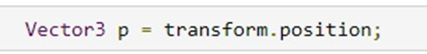

**скорость**

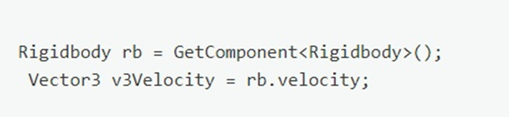

**Ускорение**: (скорее всего)

Rigidbody rb = GetComponent<Rigidbody>();  
Vector3 v3Velocity = rb.velocity;  
float uscor;  
void FixedUpdate(){  
Vector3 v3Velocity_new = rb.velocity;  
uscor = (v3Velocity - v3Velocity_new )/Time.DeltaTime;  
}

1. **Что такое ParticleSystem?**  
   В играх встречаются элементы, которые по своей природе не имеют чёткой формы и изменяются в реальном времени, потому их трудно отобразить с помощью мешей и спрайтов. Для эффектов в виде текущих жидкостей, дыма, облаков, пламени и магических заклинаний следует применять другой подход, известный как системы частиц, которые позволяют отобразить всё непостоянство и энергетику таких эффектов.

Компонент Particle System имитирует жидкие субстанции наподобие разных жидкостей, облаков и чего-нибудь связанного огнём путём генерации и анимации в сцене Большого количества небольших 2D изображений.

1. **Какой компонент отвечает за поведение системы частиц?**  
   Компонент Particle System имитирует жидкие субстанции наподобие разных жидкостей, облаков и чего-нибудь связанного с огнём путём генерации и анимации в сцене большого количества небольших 2D изображений.

* Модуль Emission управляет количеством и временем испускаемых частиц в системе и позволяет создавать любые эффекты, от постоянного потока до резкого взрыва частиц.
* Модуль Shape управляет формой и поведением частиц в этой форме. Можно выбрать одну из нескольких различных форм; каждая имеет свои собственные параметры.

1. **Какой класс отвечает за ввод данных пользователем с клавиатуры или другого устройства ввода?**  
   Класс Input используется для чтения информации с осей координат, установленных в [Менеджере Ввода](https://docs.unity3d.com/ru/530/Manual/Input.html), а также для доступа к данным акселерометра/мультитач на мобильных устройствах.

* [Input.GetAxis](https://docs.unity3d.com/ru/530/ScriptReference/Input.GetAxis.html)("Vertical") - возвращает значение виртуальной оси;
* [Input.GetKeyDown](https://docs.unity3d.com/ru/530/ScriptReference/Input.GetKeyDown.html)([KeyCode.Space](https://docs.unity3d.com/ru/530/ScriptReference/KeyCode.Space.html)) - возвращает true, если на протяжении кадра пользователь начинает выполнять нажатие клавиши name;
* [Input.GetMouseButtonDown](https://docs.unity3d.com/ru/530/ScriptReference/Input.GetMouseButtonDown.html)(0) - возвращает true, если на протяжении кадра пользователь нажал заданную кнопку мыши (0 - ЛКМ, 1 - ПКМ, 2 - колёсико);
* Input.GetTouch - возвращает объект, отражающий состояние заданного касания (touch) (Input.touchCount > 0 && Input.GetTouch(0).phase == TouchPhase.Moved).

1. **За что отвечает меню Console?**  
   В окне консоли отображаются ошибки, предупреждения и другие сообщения, генерируемые редактором. Эти ошибки и предупреждения помогают найти проблемы в проекте, например ошибки компиляции сценария. Они также предупреждают вас о действиях, предпринятых редактором автоматически, например о замене отсутствующих метафайлов, что может вызвать проблему где-то еще в вашем проекте.
2. **Что такое Asset Store и для чего он служит?**  
   Это магазин в котором можно скачать или приобрести ассеты для Unity, такие как 3D модели, звуки/музыка, наборы UI, шейдеры/частицы, наборы спрайтов, а также другие инструменты.

*Из методички:*

Asset Store – встроенный в Unity браузер сайта Unity Asset Store. В нем можно скачивать различные файлы для разработки, например, 3D-модели, музыку, скрипты, материалы. Все файлы находятся в свободном доступе и их можно спокойно использовать в своих проектах, но не все они бесплатные.

1. **Без чего пользовательский интерфейс (UI) не будет корректно работать?**  
   Canvas.

Все UI элементы будут отображаться с помощью специального объекта – Canvas (полотно). Для того, чтобы UI элементы отображались, нужно сделать их дочерними для Canvas’а.

1. **Интерфейс приложения**  
   Сразу стоит пройтись по основным элементам интерфейса и их функционалу. **Hierarchy (Иерархия)** по умолчанию находится в правом углу экрана. В нем отображаются сцены и все объекты в них. Эти объекты можно перемещать в иерархии, выделять, копировать, вкладывать один объект в 7 другой (В этом случае вложенный объект становится дочерним, и будет зависим от родительского). Стоит отметить, что сцен в проекте может быть несколько, их наполнение объектами может быть совершенно разное. Если говорить про конкретные примеры, то наиболее удачным будет смена локации в видео играх, когда персонаж уходит из одной сцены в другую, появляется экран загрузки, следующая сцена подгружается и персонаж оказываться в другом месте.  
   **Одной из важных особенностей интерфейса редактора Unity является гибкость всех окон, размеры, местоположение и т.д., все можно подстроить под пользователя.**  
   В чистом проекте не все окна открыты сразу, чтобы просмотреть их все, нужно нажать кнопку Window (Рисунок 6), появится весь список окон, которые можно в дальнейшем открыть и добавить в пользовательский интерфейс.  
   Над окном иерархии находится панель с инструментами для работы с объектами: перемещение объекта, поворот объекта, масштабирования объекта и т.д.  
   **Правее от панели инструментов находятся переключатели системы координат: глобальная и локальная.** Глобальная система координат двигает объект относительно всей сцены. Локальная система координат относительно собственного поворота вокруг своей оси.  
   **Под переключателями находится 4 окна, которые можно переключать: Scene – отображаемая сцена; Asset Store – встроенный в Unity браузер сайта Unity Asset Store.** В нем можно скачивать различные файлы для разработки, например, 3Dмодели, музыку, скрипты, материалы. Все файлы находятся в свободном доступе и их можно спокойной использовать в своих проектах, но не все они бесплатные; Game – здесь будет отображаться сцена при ее запуске; Animator – механизм, задающий логику и последовательность анимационных клипов.   
   **Над окном со сценой находятся кнопки, с помощью которых можно запустить или остановить игру.**   
   **В правом углу экрана находится Inspector, здесь отображаются все компоненты и их свойства, прикрепленные к объекту.**  
   **В нижней части экрана расположены окна Project и Console.** Окно Project предназначено для эффективной работы с файлами проекта, именно там будут отображаться все файлы, которые разработчик добавил в папку Assets. Файлы из Asset Store автоматически попадают в папку Assets. В окне Console будут отображаться все системные сообщения: предупреждения, ошибки, дебаги.
2. **Принципы взаимодействия компонентов движка.**  
   В Unity мы работаем с 3D и 2D объектами, объекты как правило должны взаимодействовать друг с другом, притягиваться, отталкиваться, уничтожаться и т.д. Разработчики Unity позаботились о физике в движке, поэтому у нас уже есть все необходимые инструменты для полета мысли разработчика. **Collider – это компонент создающий вокруг объекта зону воздействия на другие объекты.** Они бывают разные, как 2D, так и 3D, совершенно разных форм. **Collider можно сделать пропускающим через себя объекты поставив в инспекторе галочку Is Trigger**. Таким образом он станет триггером и будет реагировать на разные события через скрипт. **RigidBody – это компонент, который эмитирует твердое тело и добавляет физику объекту.** Он подвержен столкновениям и гравитации. Еще стоит отметить, что благодаря этому компоненту можно через скрипт вмешиваться в физику объекта, добавлять ему дополнительные силы. **Mesh – это отдельный элемент, который представляет из себя сумму, граней, точек, сторон и полигонов объекта, определяющая и задающая объем.**  
   Также компоненты могут взаимодействовать с помощью скриптов и компонентов, прописанные условия в своих скриптах.
3. **Роль материалов и шейдеров при рендеринге изображения**  
   Рендеринг в Unity осуществляется с помощью материалов, шейдеров и текстур.

**Материалы - это определения того, как должна быть нарисована поверхность, включая ссылки на используемые текстуры, информацию о мозаике, цветовые оттенки и многое другое.** Доступные варианты материала зависят от того, какой шейдер использует материал.  
**Шейдеры - это небольшие скрипты, которые содержат математические вычисления и алгоритмы для расчета цвета каждого пикселя рендеринга, основанные на входе света и конфигурации материала.**  
**Материал определяет один конкретный шейдер для использования, а используемый шейдер определяет, какие параметры доступны в материале.** Шейдер задает одну или несколько переменных текстур, которые он ожидает использовать, и Material Inspector in Unity позволяет вам назначить свои собственные текстурные активы этим переменным текстуры.  
Для наиболее нормального рендеринга - под которым мы подразумеваем персонажей, декорации, окружение, твердые и прозрачные объекты, твердые и мягкие поверхности и т.д., стандартный шейдер обычно является лучшим выбором. Это очень настраиваемый шейдер, который способен визуализировать многие типы поверхностей очень реалистичным способом.

1. **Изменение свойств материалов со встроенными шейдерами**

***Ответ 1:***

Шейдеры в Unity используются через материалы, которые, по существу, комбинируют код шейдера с его параметрами, такими как текстуры. Свойства материала показываются в инспекторе, когда будут выбраны или сам материал, или GameObject, который использует материал.

Каждый материал выглядит немного по-другому в инспекторе, в зависимости от используемого в нём шейдера. Сам шейдер определяет, какие свойства будут доступны для настройки в инспекторе. Помните, что шейдер реализовывается через материал. Таким образом, в то время как шейдер определяет свойства, которые будут отображаться в инспекторе, материал содержит настроенные данные слайдеров, цветов и текстур. Наиболее важная вещь - помнить о том, что **один шейдер может быть использован во многих материалах, но один материал не может использовать несколько шейдеров.**

***Ответ 2:***

Параметры материала и освещения используются для управления встроенным вершинным освещением. Вершинное освещение - это стандартная Direct3D/OpenGL модель освещения, которая просчитывается для каждой вершины. Lighting on включает освещение. На освещение влияет блок Material и команды ColorMaterial и SeparateSpecular .

Попиксельные источники света обычно реализуются с помощью пользовательских вершинных/фрагментных программ и не используют вершинное освещение. Для этого, вам не понадобятся какие-либо команды описанные здесь. Вместо этого, напишите свои собственные вершинные и фрагментные программы, где вы прописываете освещение, текстуры и что угодно сами.

Вершинные освещение и окраска - это первый эффект, который будет просчитан для любой рендерящейся геометрии. Оно работает на уровне вершин и рассчитывает используемый цвет основы ещё до применения текстур.

Синтаксис

Команды верхнего уровня контролируют, использовать ли fixed function освещение или нет и некоторые другие настройки. Главная система в блоке Material расписана детально ниже.

Цвет

Color color

Задаёт объекту равномерный цвет. Цвет указывается либо в виде 4-х RGBA значений во вставке, либо именем цвета в квадратных скобках.

Материал

Material {Material Block}

Блок Material используется для указания свойств материала объекта.

Освещение

Lighting On | Off

Чтобы настройки, определённые в блоке Material, возымели эффект, вы должны включить освещение командой Lighting On. Если освещение наоборот выключено, то цвет берётся напрямую из команды Color.

SeparateSpecular

SeparateSpecular On | Off

Это команда добавляет отражение света в конце прохода шейдера, таким образом, освещение не подвержено влиянию текстур. Работает, только если используется команда Lighting On.

ColorMaterial

ColorMaterial AmbientAndDiffuse | Emission

Эта команда использует повертексный цвет вместо набора цветов в материале. AmbientAndDiffuse заменяет значения материала Ambient и Diffuse; Emission заменяет значение материала Emission.

Блок Material

Он содержит настройки того, как материал должен реагировать на свет. Любая из этих настроек может быть выкинута, в результате чего они по умолчанию будут чёрными (другими словами, эффекта не будет).

Diffuse color: Настройка диффузного цвета. Это базовый цвет объекта.

Ambient color: The ambient color component. This is the color the object has when it’s hit by the ambient light set in the Lighting Window.

Specular color: Цвет светового отражения.

Shininess number: Резкость зоны подсветки отражения света в пределах от 0 до 1. При значении 0, у вас будет огромная зона подсветки, которая уже будет больше походить на диффузное освещение, при значении 1, у вас будет крошечное пятнышко.

Emission color: Цвет объекта, когда на него не падает свет.

Итоговый цвет источников света падающих на объект:

Ambient * Lighting Window’s Ambient Intensity setting + (Light Color * Diffuse + Light Color * Specular) + Emission

Выделенные части уравнения (вместе со скобками) повторяются для каждого источника света, что падает на объект.

Скорее всего, вы захотите, чтобы Diffuse и Ambient цвета были одинаковыми (так сделано во всех встроенных в Unity шейдерах).

Примеры

Всегда рендерить объект в красных цветах:

Shader "Solid Red" {

SubShader {

Pass { Color (1,0,0,0) }

}

}

Базовый шейдер, который окрашивает объект в белый и применяет вершинное освещение:

Shader "VertexLit White" {

SubShader {

Pass {

Material {

Diffuse (1,1,1,1)

Ambient (1,1,1,1)

}

Lighting On

}

}

}

1. **Коллайдеры.**  
   Компоненты коллайдера определяют форму объекта для целей физических столкновений. Коллайдер, который невидим, не обязательно должен быть точно такой же формы, как сетка объекта, и на самом деле грубое приближение часто более эффективным и неразличимым в геймплее.

Простейшие (и наименее процессорные) коллайдеры - это так называемые примитивные типы коллайдеров. В 3D, это Box Collider, Сфера коллайдер и капсульный коллайдер. В 2D, вы можете использовать Box Collider 2D и круг коллайдер 2D. Любое их число может быть добавлено к одному объекту для создания составных коллайдеров.

При тщательном позиционировании и калибровке сложные коллайдеры часто могут довольно хорошо приблизиться к форме объекта, сохраняя при этом низкое пространство над процессором. Дополнительная гибкость может быть получена при наличии дополнительных коллайдеров на дочерних объектах (например, коробки могут быть повернуты относительно локальных осей родительского объекта). При создании сложного коллайдера, как этот, должен быть только один компонент жесткого тела, расположенный на корневом объекте в иерархии.

Обратите внимание, что примитивные коллайдеры не будут работать правильно с сдвигающимися преобразованиями - это означает, что если вы используете комбинацию вращений и неравномерных шкал в иерархии трансформ, так что результирующая форма больше не будет соответствовать примитивной форме, примитивный коллайдер не сможет правильно его представить.

Однако есть случаи, когда даже сложные коллайдеры недостаточно точны. В 3D можно использовать Mesh Colliders, чтобы точно соответствовать форме сетки объекта. В 2D, многоугольный коллайдер 2D, как правило, не соответствует форме графического спрайта идеально, но вы можете уточнить форму на любой уровень детализации вам нравится. Эти коллайдеры гораздо более процессорно-интенсивны, чем примитивные типы, однако, поэтому используйте их экономно для поддержания хорошей производительности. Кроме того, сетевой коллайдер, как правило, не сможет столкнуться с другим сетевым коллайдером (то есть, ничего не произойдет, когда они вступают в контакт).   
Компоненты коллайдера определяют форму объекта для целей физических столкновений. Коллайдер, который невидим, не обязательно должен быть точно такой же формы, как сетка объекта, и на самом деле грубое приближение часто более эффективным и неразличимым в геймплее.

Простейшие (и наименее процессорные) коллайдеры - это так называемые примитивные типы коллайдеров. В 3D, это Box Collider, Сфера коллайдер и капсульный коллайдер. В 2D, вы можете использовать Box Collider 2D и круг коллайдер 2D. Любое их число может быть добавлено к одному объекту для создания составных коллайдеров.

При тщательном позиционировании и калибровке сложные коллайдеры часто могут довольно хорошо приблизиться к форме объекта, сохраняя при этом низкое пространство над процессором. Дополнительная гибкость может быть получена при наличии дополнительных коллайдеров на дочерних объектах (например, коробки могут быть повернуты относительно локальных осей родительского объекта). При создании сложного коллайдера, как этот, должен быть только один компонент жесткого тела, расположенный на корневом объекте в иерархии.

Обратите внимание, что примитивные коллайдеры не будут работать правильно с сдвигающимися преобразованиями - это означает, что если вы используете комбинацию вращений и неравномерных шкал в иерархии трансформ, так что результирующая форма больше не будет соответствовать примитивной форме, примитивный коллайдер не сможет правильно его представить.

Однако есть случаи, когда даже сложные коллайдеры недостаточно точны. В 3D можно использовать Mesh Colliders, чтобы точно соответствовать форме сетки объекта. В 2D, многоугольный коллайдер 2D, как правило, не соответствует форме графического спрайта идеально, но вы можете уточнить форму на любой уровень детализации вам нравится. Эти коллайдеры гораздо более процессорно-интенсивны, чем примитивные типы, однако, поэтому используйте их экономно для поддержания хорошей производительности. Кроме того, сетевой коллайдер, как правило, не сможет столкнуться с другим сетевым коллайдером (то есть, ничего не произойдет, когда они вступают в контакт).  
Вы можете обойти это в некоторых случаях, пометив сетевой коллайдер как выпуклый в инспекторе. Это создаст форму коллайдера как "выпуклый корпус", который будет похож на первоначальную сетку, но с любым подрезом заполнены. Преимуществом этого является то, что выпуклый сетевой коллайдер может столкнуться с другими сетевыми коллайдерами, поэтому вы можете использовать эту функцию, когда у вас есть движущийся персонаж с подходящей формой. Тем не менее, хорошим общим правилом является использование ячеистых коллайдеров для геометрии сцены и приближение формы движущихся объектов с использованием сложных примитивных коллайдеров.

Коллайдеры могут быть добавлены к объекту без компонента Rigidbody для создания полов, стен и других неподвижных элементов сцены. Они называются статическими коллайдерами. В общем случае, не следует перемещать статические коллайдеры, изменяя положение Transform, так как это сильно повлияет на производительность физического движка. Коллайдеры на объекте, который имеет твердое тело, известны как динамические коллайдеры. Статические коллайдеры могут взаимодействовать с динамическими коллайдерами, но так как они не имеют твердого тела, они не будут двигаться в ответ на столкновения.

***Более короткий ответ:***

**Коллайдер это компонент в unity,- идет во многих вариациях (Box Collider, Sphere Collider, Box Collider 2D и т.д.). Нужен для обработки столкновений объектов. Не видим.**

**Коллайдеры бывают статическими и динамическими.** Статическим коллайдер становится, когда висит на объекте, у которого нет компонента Rigidbody, наоборот у динамического. Объекты со статическим коллайдером, из-за отсутствия Rigidbody не будут двигаться в ответ на столкновение.

У компонента-коллайдера есть флаг isTrigger, если его включить то, объект становится полностью нефизичным, но реагирует на объекты, которые через него проходят. Если его не включать, то объект просто будет физичным в плане столкновений.

1. **Физика тканей.**

Физика тканей обеспечивается с помощью компонента Cloth, который добавляется на нужные GameObject’ы и настраивается через свои properties.

Cloth компонент работает только с рендерером Skinned Mesh Renderer для обеспечения необходимого основанного на физике решения для моделирования тканей.

Если добавить этот компонент на GameObject с обычным Mesh Renderer, то

Юнити сам заменит его на Skinned Mesh Renderer.

При добавлении на сцену Cloth компонент по умолчанию не реагирует на коллайдеры объектов на сцене, для этого нужно вручную внести коллайдеры нужных объектов в соответствующее поле (Capsule Colliders или Sphere Colliders) Cloth компонента. Ткань реагирует только на sphere и capsule коллайдеры, это предусмотрено в целях оптимизации.

Также после добавления на объект, если не задать через Edit Constraints Tool (см. рисунок ниже) ограничения на нужные вершины, ткань просто упадёт на землю. Чтобы этого не было, нужно выбрать вершины, которые будут ограничены в движении.

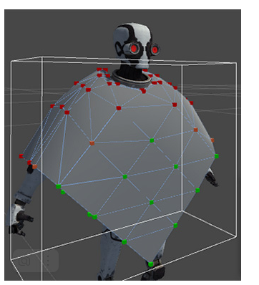

Еще ткань по умолчанию не взаимодействует с самой собой (нет intercollision), если вручную не задать вершины, которые будут друг с другом взаимодействовать.

Помимо этого, у ткани есть свойства, которые меняют её растяжение, гибкость (stretching, bending), коэффициент затухания, трение и тд. См рисунок ниже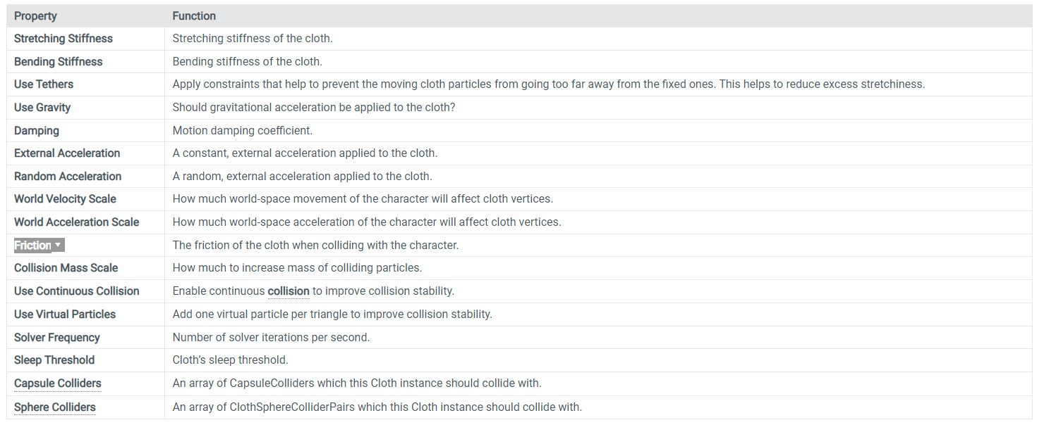

1. **Физический материал**

Physics Material используется для настройки эффектов трения и отскакивания объектов при столкновениях.

Чтобы создать физический материал (Physics Material) выберите из меню Assets->Create->Physics Material. Затем перетащите физический материал из окна Project View в Collider, находящийся в сцене.

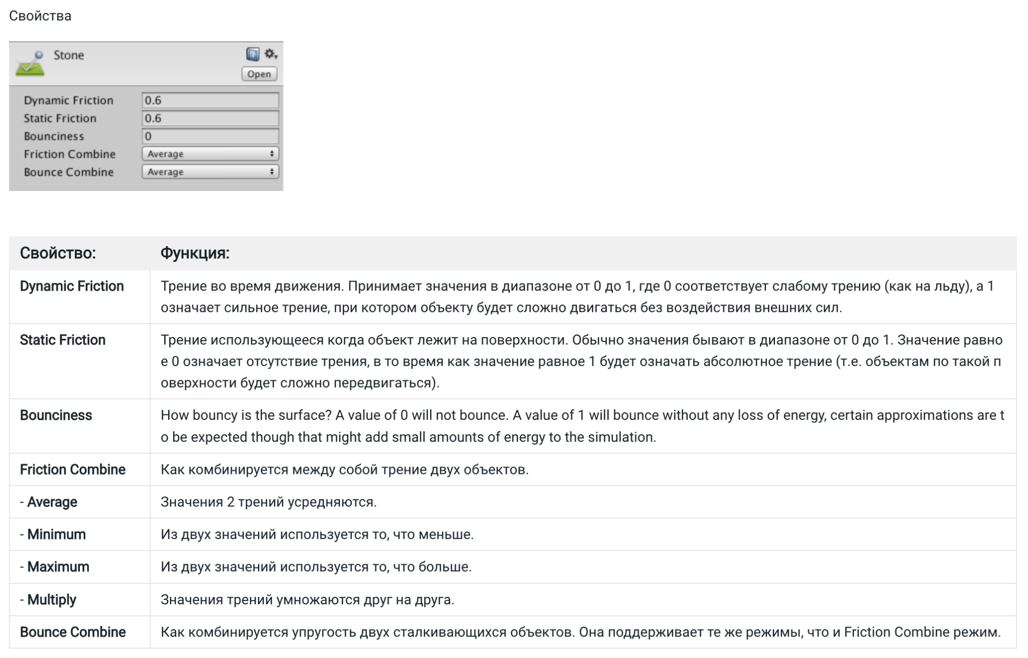

1. **Параметры импорта трехмерных моделей.**

* Scale - это фактор масштаба используемый для компенсации разницы в единицах измерения между Unity и инструментом 3d моделирования - он меняет масштаб всего файла. Обычно, можете просто установить 1.
* Material Naming and Search - эта опция поможет автоматически настроить ваши материалы и определить местоположение текстур.
* Generate colliders - эта опция создаст сетку коллизии чтобы позволить вашей модели сталкиваться с другими объектами.

Источник: <https://docs.unity3d.com/Manual/class-FBXImporter.html>  
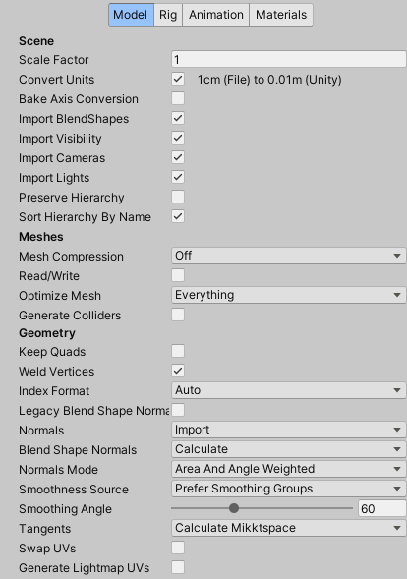

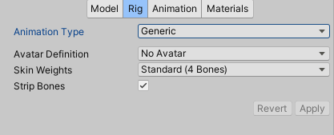

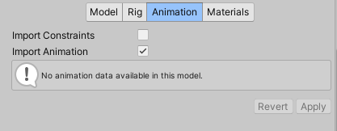

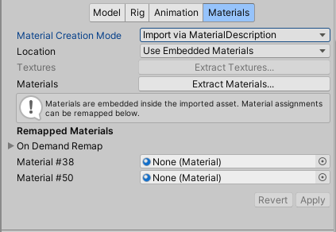

1. **Параметры импорта текстур**  
   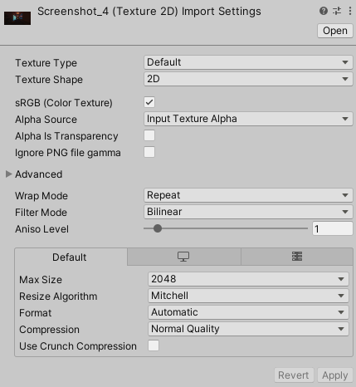

* Texture Type Выбор этого пункта устанавливает базовые параметры, в зависимости от предназначения вашей текстуры.
* Wrap Mode Отвечает за поведение текстуры при тайлинге (**Repeat, Clamp - растянуть**)

Источник: <https://docs.unity3d.com/Manual/class-TextureImporter.html>

P.S. иконки справа от Default: “Windows,Mac,Linux settings” и “Dedicated server”, там такие же свойства, что и у Default

1. **Параметры импорта аудиофайлов.**  
   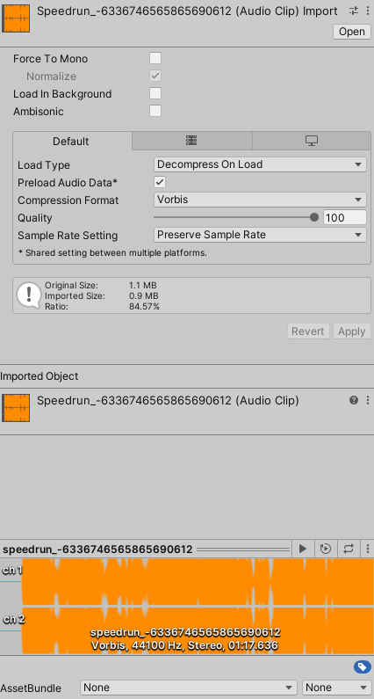

Источник: <https://docs.unity3d.com/Manual/AudioFiles.html>

**Force To Mono**

Если эта опция включена, многоканальный звук будет сведен до монофонической дорожки перед упаковкой.

**Normalize**

Когда эта опция включена, звук будет нормализован во время процесса микширования “Force to Mono”.

**Load In Background**

Когда эта опция включена, загрузка клипа будет происходить с задержкой в отдельном потоке, не блокируя основной поток.

**Ambisonic**

Аудиоисточники Ambisonic хранят звук в формате, представляющем звуковое поле, которое можно поворачивать в зависимости от ориентации слушателя. Это полезно для 360-градусного видео и приложений XR. Включите эту опцию, если ваш аудиофайл содержит аудио в кодировке Ambisonic.

1. **Системы поиска пути. Иерархия объектов, особенности, свойства**

Система навигации NavMesh позволяет объяснить игровым персонажам, как добраться до определённой точки уровня, избегая всевозможные препятствия и используя созданные игроком механики.

Для работы с ней Unity предлагает следующие четыре компонента:

* NavMesh. Основной компонент, который является структурой данных, описывающей все поверхности игрового уровня для которого была создана. Обращаясь к ней персонажи могут просчитать свой путь до определённой точки.
* NavMeshAgent. Это компонент, который закрепляется за игровыми объектами, которые должны в последствии передвигаться по уровню. Такие игровые объекты называются агентами.
* Off-mesh Link. Данный компонент необходим для создания особенных путей на уровне. Подъём по лестнице, вход в портал, прыжок с платформы - примеры того, что может быть сделано с помощью него.
* NavMesh Obstacle. Движущиеся препятствия, которые подвержены физике или могут изменять своё положение каким-либо другим образом должны иметь данный компонент для того, чтоб агенты знали о их существовании и могли их обойти.

В Unity агенты описываются как цилиндры, а поверхности, по которым они могут двигаться, в виде выпуклых многоугольников. Для поиска пути между двумя точками в сцене, сначала сопоставляется начальная и конечная точки с ближайшими к ним полигонами. Далее, посещая все соседние полигоны, ищется путь позволяющий достигнуть пункта назначения. В Unity для осуществления данных действий используется распространённый алгоритм поиска пути A*.

Последовательность полигонов, которая описывает путь к конечной точке, называется коридором. Агент следует до точки назначения по видимым углам коридора и при необходимости способен исправить его, при появлении необходимости совершить крюк, встречая какое-то препятствие.

Для предотвращения столкновений агента с препятствиями или другими агентами избегание препятствий способно скорректировать желаемую скорость, принятую логикой рулевого управления. Для прогнозирования и предотвращения столкновений в Unity используются препятствия с обратной скоростью (RVO).

Наконец, после рулевого управления и обхода препятствий рассчитывается конечная скорость. На этом этапе так же учитывается ускорение динамической модели, которое обеспечивает более естественное и плавное движение.

***Про иерархию:***

Иерархия (Hierarchy) содержит все объекты (GameObject) в текущей сцене. Некоторые из них являются прямыми экземплярами файлов ассетов, таких как 3D-модели, а другие - экземпляры префабов, пользовательских объектов, из которых состоит большая часть вашей игры. Вы можете выбрать объекты в иерархии, и перетащить один объект на другой, для создания родительской связи(Parenting) При добавлении и удалении объектов в сцене, они также будут появляться и исчезать из Иерархии. Unity использует концепцию под названием Parenting. Для того, чтобы сделать любой GameObject дочерним для другого, перетащите желаемый дочерний объект на желаемый родительский в иерархии. Дочерний объект будет наследовать перемещение и повороты своего родителя. Вы можете использовать раскрывающую стрелку родительского объекта для того, чтобы, при необходимости, показать или скрыть его детей.

1. **Сцены в Unity, особенности, свойства, взаимодействие**  
   Сцена является наиболее крупным блоком, который описывает организацию ваших объектов в памяти. Собственно говоря, именно в сценах и находятся объекты, из которых состоит ваша игра.

Если взять базовый случай, то сцена будет представлять собой отдельно взятый уровень игры -- речь идет о ситуации, когда в любой конкретный временной промежуток загружена лишь одна сцена. Когда речь идет о более продвинутых сценариях, то возможна одновременная активность двух и более сцен. В таком случае есть возможность дополнительно загружать сцены в память либо выгружать их.

Вообще, наиболее удобно и практично загружать несколько сцен во время геймплея при создании крупномасштабного мира.

Переключение между сценами:

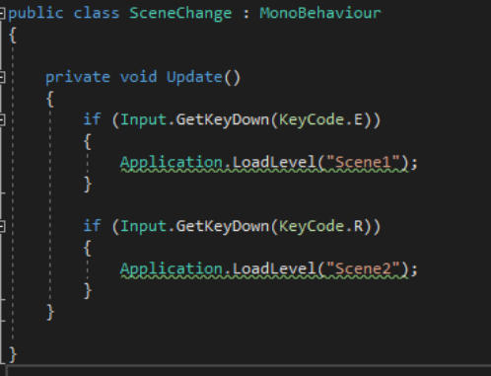

1. **Для чего нужен метод Awake?**

Функция Awake вызывается когда экземпляр скрипта будет загружен.

Awake используется для инициализации любых переменных или состояния игры перед тем как игра будет загружена. Awake вызывается только один раз за все время жизни скрипта. Awake вызывается после того как все объекты будут инициализированы, так что вы можете безопасно говорить другим объектам или запросить из используя, например GameObject.FindWithTag. Каждый Awake на каждом объекте вызывается в случайном порядке. Из за этого не используйте Awake для установки связей между скриптами, а используйте Start для передачи информации туда и обратно. Awake всегда вызывается перед любым вызовом функции Start. Это позволяет Вам упорядочить инициализацию скриптов.

using UnityEngine;

using System.Collections;

public class ExampleClass : [MonoBehaviour](https://docs.unity3d.com/ru/530/ScriptReference/MonoBehaviour.html) {

private [GameObject](https://docs.unity3d.com/ru/530/ScriptReference/GameObject.html) target;

void Awake() {

target = [GameObject.FindWithTag](https://docs.unity3d.com/ru/530/ScriptReference/GameObject.FindWithTag.html)("Player");

}

}

1. **Для чего нужен метод LateUpdate**  
   LateUpdate вызывается после вызова всех функций Update. Это полезно для упорядочения выполнения скрипта. Например, слежение камеры всегда должно быть реализовано в LateUpdate, потому что она отслеживает объекты, которые, возможно, переместились внутри Update

using UnityEngine;

using System.Collections;

public class ExampleClass : [MonoBehaviour](https://docs.unity3d.com/ru/current/ScriptReference/MonoBehaviour.html)

{

void LateUpdate()

{

transform.Translate(0, [Time.deltaTime](https://docs.unity3d.com/ru/current/ScriptReference/Time-deltaTime.html), 0);

}

}

1. **Статический и динамический батчинг.**  
   Для отрисовки объекта на экране движок отправляет команду (draw call) графическому API (например, OpenGL или Direct3D). Графический API производит значительную работу для каждого DC, что сильно влияет на производительность CPU.

**Статический батчинг**

Статический батчинг (Static Batching) используется всякий раз, когда GameObject-ы статические. Такие статические GameObject-ы не должны перемещаться, масштабироваться или вращаться, а также должны использовать один и тот же материал для всех статических GameObject-ов, чтобы батчинг работал.

Если ваши GameObject-ы не взаимодействует с вашим Player или если вы не меняете Transform, то лучше всего использовать статический батчинг для большинства вариантов среды в вашей игре, таких как здания, дороги и т. д.

**Динамический батчинг**

Динамический батчинг (Dynamic Batching) похож на статический в том, что для GameObject-ов должны использоваться те же материалы, но может группировать движущиеся объекты без необходимости делать их статическими. По сути, Unity может автоматически загружать GameObject-ы в один и тот же вызов отрисовки, если они используют один и тот же материал, но на них накладываются некоторые ограничения динамической пакетной обработки в соответствии с Unity:

* Пакетная обработка динамических GameObject-ов имеет определенные накладные расходы на каждую вершину, поэтому пакетная обработка применяется только к сеткам, содержащим не более 300 вершин и не более 900 атрибутов вершин.
* Если ваш Shader использует Vertex Position, Normal и один UV, вы можете группировать до 300 вершин, но если ваш Shader использует Vertex Position, Normal, UV0, UV1 и Tangent, то только 180 вершин.
* GameObject-ы не обрабатываются пакетно, если они содержит зеркальное отражение в transform (например, GameObject A со скейлом +1 и GameObject B со скейлом –1 не могут быть объединены вместе).
* Использование разных экземпляров Material приводит к тому, что GameObject-ы не объединяется в пакет, даже если они по сути одинаковы. Исключение составляет рендеринг Shadow Caster.
* Игровые объекты с картами освещения имеют дополнительные параметры рендеринга: индекс карты освещения и смещение/скейл в карте освещения. Как правило для пакетной обработки, GameObject-ы с динамической картой освещения должны указывать на одно и то же местоположение карты освещения.
* Multi-pass шейдеры исключают батчинг.
* Почти все шейдеры Unity поддерживают несколько источников света при прямом рендеринге, эффективно выполняя за них дополнительные проходы. Вызовы отрисовки для «дополнительных источников света на пиксель» не группируются.
* У Legacy Deferred (предварительный проход света) пути рендеринга динамический батчинг отключен, потому что он должен отрисовывать GameObject дважды.

Для систем частиц, линий рендеринга и рендеринга трейлов динамический батчинг работает иначе, чем для мешей.

* Для каждого совместимого типа рендерера Unity собирает весь батч контент в 1 большой Vertex Buffer.
* Рендерер устанавливает состояние материала для батча.
* Unity связывает Vertex Buffer с Graphics Device.
* Для каждого рендерера в батче Unity обновляет смещение в Vertex Buffer, а затем отправляет новый вызов отрисовки.

1. **Определение понятия "виртуальная реальность" (VR)**

**Виртуальная реальность (ВР, англ. virtual reality, VR, искусственная реальность)** — созданный техническими средствами мир, передаваемый человеку через его ощущения: зрение, слух, осязание и другие. Виртуальная реальность имитирует как воздействие, так и реакции на воздействие. Для создания убедительного комплекса ощущений реальности компьютерный синтез свойств и реакций виртуальной реальности производится в реальном времени.

1. **Определение понятия "дополненная реальность" (АR).**  
   **Дополненная реальность (АR)**- это интерактивный опыт реального мира среда, в которой объекты, которые находятся в реальном мире усиливаются помощью компьютера автоматически восприятия информации, иногда для нескольких сенсорных модальностей, в том числе зрительной, слуховой, тактильной, соматосенсорной и обонятельные. АР можно определить как систему, которая включает три основные черты: сочетание реального и виртуального миров, взаимодействие в реальном времени, а также.
2. **Основные понятия виртуальной реальности.**  
   **Свойства VR**Полный набор встретить можно редко, но ниже перечислены те особенности, на которые нужно ориентироваться при создании виртуальной реальности.  
   Правдоподобная — поддерживает у пользователя ощущение реальности происходящего.  
   Интерактивная — обеспечивает взаимодействие со средой.  
   Машинно-генерируемая — базируется на мощном аппаратном обеспечении.  
   Доступная для изучения — предоставляет возможность исследовать большой детализированный мир.  
   Создающая эффект присутствия — вовлекает в процескак мозг, так и тело пользователя, воздействуя на максимально возможное число органов чувств

**Типы VR**VR эффектом полного погружения  
Этот тип подразумевает наличие трех факторов:  
– Правдоподобная симуляция мира высокой степенью детализации.  
– Высокопроизводительный компьютер, способный распознавать действия пользователя и реагировать на них в режиме реального времени.  
– Специальное оборудование, соединенное компьютером, которое обеспечивает эффект погружения в процессе исследования среды.

1. **Аппаратные средства виртуальной реальности.**  
   В минимум **аппаратных средств**, требующихся для взаимодействия ВР-моделью, входят монитор и указывающие устройства типа мыши или джойстика. В более изощренных системах применяются виртуальные шлемы дисплеями (HMD), в частности шлемы со стереоскопическими очками, и устройства 3D-ввода, например, мышь пространственно управляемым курсором или «цифровые перчатки», которые обеспечивают тактильную обратную связь пользователем.
2. **Обзор и сравнение современных 3D-движков. Возможности, условия использования.**  
   **Unity** - самый популярный игровой движок на сегодняшний день. На этом движке сделано большое количество мобильных игр и игр в steam. В том числе и инди.

У Unity самое большое количество разработчиков, у большинства компаний процессы заточены именно под Unity (и под используемый там язык C#). Кроме того имеется много готовых ассетов.

**Unreal** - движок повлиявший на всю индустрию шутеров впервые был использован в 1998 году в игре Unreal. Впоследствии много раз использовался для игр ААА-класса: Deus Ex, Clive Barker's Undying, Unreal, Tom Clancy's Splinter Cell и др.

Язык программирования - C++, который считается самым сложным в изучении и в работе. Но и самым производительным. Но помимо него есть система визуального программирования Blueprints из коробки и можно создавать игры не написав и строчки кода. Этим и занимаются в основном инди-разработчики на Unreal, которые не хотят связываться C++.

Unreal engine предоставляет самую лучшую графику (только CryEngine бы поспорил), самые лучшие эффекты, отличное моделирование и дизайн уровней.

Ругают его обычно за низкую производительность, высокий порог входа и периодические баги. Используют в основном для 3d игр на компьютеры и приставки.

**Defold -** Движок от шведской команды King, одного из лидеров по продажам мобильных игр. Появился в 2011 году. Стал бесплатным в 2016. Язык программирования - Lua.

Это движок ориентированный в первую очередь на мобильные и браузерные 2d игры. Но есть и 3d функционал. По возможностям несколько уступает Godot и Unity, но превосходит Gamemaker.

Основными особенностями являются упор на высокую производительность. Большой упор на удобство для пользователей: удобный интерфейс, подробная документация и маленькое, но приветливое комьюнити.

**Godot -** Один из самых современных и наверное самый хайповый движок. Часто можно увидеть статьи или ролики названием типа "27 причин почему я выбрал Godot вмеcто Unity".

Опенсорсный движок лицензией MIT. Появился в 2014 году, стабильная версия 2.0 вышла в 2016. В 2018 разработчики добавили поддержку 3d и движок получил название версии 3.0.

Мультиплатформенный, имеет большие возможности в 2d и несколько ограниченные в 3d.

**Gamemaker Studio -** Прародителем этого движка был gamemaker, который появился ещё в 1999 году. Изначально миссией компании YoYo Games было предоставление простого конструктора для игр и долгое время продукт был бесплатен. Позже появились спонсоры Playtech, которые купили YoYo Games. Результатом в 2017 году стала вторая версия известного движка.

Отличает самый низкий порог входа и возможность создавать игры без программирования. На движке создано немало инди-хитов, некоторые таких известных как: Hotline Miami, Nuclear Throne, Undertale, Hyper Light Drifter, The Swords of Ditto, Forager, недавний Katana Zero и многие другие.

Это в основном инди-2d игры под стим, мобильные или приставки. Создаются в основном при помощи визуального программирования drag-n-drop. Есть возможность программировать на собственном совсем простом языке gml, напоминающим javascript.

**Construct 2 / Construct 3 -** Конструктор двумерных игр , разрабатываемый компанией Scirra. Тем не менее мультиплатформенный. На нём делают игры и на компьютеры и на телефоны и для веба. Игры создаются без программирования помощью выбора уже предустановленных вариантов, заложенных как методы Box 2D Physics.

Есть две поддерживаемые версии 2 и 3. Вторая скачивается на компьютер, третья в браузере и русифицирована полностью.

**GDevelop -** это Open Source движок. Очень быстрая разработка без программирования, есть возможность писать на javascript. Имеет хорошую документацию и развивается. Но по возможностям конечно очень скуден и служит для быстрой разработки типа 8-битных игр или прототипирования.

1. **Навигация в виртуальном пространстве игровой сцены.**

Если речь идет про перемещение по игровому пространству в редакторе:

Для перемещения по сцене можно использовать клавиши со стрелками.

Если выбрать объект в иерархии, затем поместить мышь над Scene View, и нажать Shift+F, вид отцентрируется на выбранном объекте.

Использование инструмента Hand:

* Удерживая Alt, двигая мышь с зажатой кнопкой, вращайте камеру вокруг текущего центра вращения.
* Удерживая Control, двигайте мышь с зажатой кнопкой для масштабирования камеры.

Режим полета (flythrough mode) позволяет перемещаться по Scene View летая по нему в режиме от первого лица (ПКМ + клавиши управления)

В правом верхнем углу Scene View находится гизмо сцены. Оно показывает текущую ориентацию камеры сцены, и позволяет быстро менять угол обзора.

Если речь идет про создание области, по которой может перемещаться ИИ:

Создать статические объекты-границы и препятствия, которые необходимо обходить

* Нажмите Window-> Navigation-> Bake-> Bake для отметки области, в которой персонаж может двигаться и ходить
* Добавить компонент NavMeshAgent
* В скрипте прописать destination

1. **Назначение и роль компонента NVIDIA PhysX.**

PhysX — связующее программное обеспечение, кроссплатформенный физический движок для симуляции ряда физических явлений, а также комплект средств разработки (SDK) на его основе.

Подпрограммное обеспечение PhysX SDK позволяет разработчикам игр избегать написания собственного программного кода для обработки сложных физических взаимодействий в современных компьютерных играх.

Физический движок PhysX SDK состоит из трёх главных компонентов по обработке физики:

• обработка твёрдых тел (англ. rigid body);

• обработка тканей (англ. cloth);

• обработка жидкостей (англ. fluid).

В связи с прекращением поддержки Havok FX физический движок PhysX SDK являлся до 2010 года единственной технологией с поддержкой аппаратного ускорения. Хотя PhysX SDK разработан для использования в компьютерных играх, он может быть применён и в других приложениях.

В Unity предоставляется как устанавливаемый плагин.

1. **Запекание карт освещения (Lightmaps).**  
   Чтобы сгенерировать карты освещения для вашей сцены:

* Откройте окно Освещение (меню: Window > Rendering > Lighting)
* В нижней части сцены на вкладке «Освещение» выберите «Создать освещение».
* Когда лайтмэппинг завершен, представления Unity Scene и Game обновляются автоматически, и вы можете просмотреть полученные лайтмапы, перейдя в Baked Lightmaps вкладку в окне Освещение

1. **Типы шейдеров: вершинные шейдеры, пиксельные шейдеры.**  
   В вершинном шейдере атрибуты вершины обрабатываются для получения преобразованных атрибутов. К атрибутам могут относиться координаты вершины, цвет и многое другое. Вершинные шейдеры широко используются для таких задач как изменение текстурных координат (искажение), деформации и анимирования объектов, стилизация освещения и скининг.

Фрагментные шейдеры отвечают за просчёт цвета одного пикселя. То есть, если вершинный шейдер вызывается для каждой вершины, то фрагментный - для каждого пикселя

1. **Физика твердых тел (Rigidbody).**  
   Rigidbody - это основной компонент, подключающий физическое поведение для объекта. С прикреплённым Rigidbody, объект немедленно начнёт реагировать на гравитацию. Если добавлен один или несколько компонентов Collider, то при коллизиях (столкновениях) объект будет передвигаться.
2. **Оптимизация скриптов.**

Чтобы игра работала быстро нужно оптимизировать код. Для этого в Unity есть profiler.

Profiler это инструмент юнити, который показывает информацию о производительности приложения: загрузку ЦП, загрузки ГП, загрузку памяти и т.д.. Этот инструмент позволит определить узкие места приложения в скриптах, настройках сцены и тд., чтобы понять, в какую сторону работать. Отображает результаты в диаграммах. Он находится по адресу window > analysis > profiler.

Разумеется, важно и просто напросто оптимизировать код, проектировать и программировать как можно более эффективно, сокращая количество потребляемой памяти и ненужных действий.

Один из способов, для оптимизации логики кода игры,- object pooling. Скажем, можно каждый раз создавать и затем уничтожать каждый нужный объект для игры (тогда Garbage Collector’у надо будет делать больше работы), а можно заранее создать и инициализировать все эти объекты, а затем просто по нужде их активировать и деактивировать, обновлять. Таким образом, код будет работать быстрее.

**Выделение памяти**

Скрипты, которые вы пишете в Unity используют автоматическое управление памятью. Если вы создаёте объекты в C++, то после того как вы закончили с ними работу, вы обязаны вручную освободить выделенную для них память. В скриптовом же языке, достаточно написать objectReference = null;.

Если не уничтожается переменная типа Game Object, когда пишем myGameObject = null;, значит, Unity всё ещё ссылается на объект, т.к. Unity должна сохранять на него ссылку для отрисовки, обновления и т.д. Вызов Destroy(myGameObject); удаляет эту ссылку и сам объект.

**Как избежать выделения памяти**

Память выделяется каждый раз, когда создаётся объект.

· Debug.Log("boo" + "hoo"); создаёт объект.

o Используйте System.String.Empty вместо "" при работе с большим количеством строк.

· OnGUI (UnityGUI) работает медленно и его не следует использовать в случаях, когда важна производительность.

· Различия между классом и структурой:

Классы - это объекты и ведут себя как ссылки. Если Foo - это класс и

Foo foo = new Foo();

MyFunction(foo);

тогда MyFunction получит ссылку на оригинальный объект Foo, память для которого была выделена в куче. Любые изменения foo в MyFunction отразятся везде, где есть ссылки на foo.

Классы - это данные и ведут себя соответствующе. Если Foo - это структура и

Foo foo = new Foo();

MyFunction(foo);

то MyFunction получит копию foo. Память для foo никогда не выделяется из кучи и никогда не подвергается сборке мусора. Если MyFunction изменяет свою копию foo, то это не влияет на остальные foo.

Объекты, предназначенные для длительного использования должны быть классами, а объекты для непродолжительного использования - структурами.

Vector3 - вероятно самая известная структура. Если бы он был классом, всё работало бы значительно медленней.

**Избегайте или минимизируйте O(n2) операции на больших наборах данных**

В компьютерной науке, порядок операции, обозначаемый O(n), относится к способу, при котором при увеличении количества объектов, к которым применяется операция (n), соответственно увеличивается количество вызовов этой операции.

**Кэшируйте ссылки вместо осуществления повторного поиска**

Например, в вашей игре есть 100 врагов, и все они двигаются в сторону игрока.

// EnemyAI.js

var speed = 5.0;

function Update () {

transform.LookAt(GameObject.FindWithTag("Player").transform);

// this would be even worse:

//transform.LookAt(FindObjectOfType(Player).transform);

transform.position += transform.forward * speed * Time.deltaTime;

}

Это может работать медленно, если среди них достаточно много бегущих одновременно. Небольшой известный факт: все поля для доступа к компонентам в MonoBehaviour, такие как transform, renderer, и audio, эквивалентны соответствующим вызовам GetComponent(Transform), и потому они работают немного медленно. Метод GameObject.FindWithTag был оптимизирован, но в некоторых случаях, например, во вложенных циклах, или в скриптах, которые запущены на большом количестве экземпляров, оно тоже может работать немного медленно.

Вот улучшенная версия скрипта.

// EnemyAI.js

var speed = 5.0;

private var myTransform : Transform;

private var playerTransform : Transform;

function Start () {

myTransform = transform;

playerTransform = GameObject.FindWithTag("Player").transform;

}

function Update () {

myTransform.LookAt(playerTransform);

myTransform.position += myTransform.forward * speed * Time.deltaTime;

}

**Избегайте использования ресурсоёмких математических функций**

Трансцендентные функции (Mathf.Sin, Mathf.Pow, и т.д.), деление, и квадратный корень - все примерно занимают столько же времени, сколько занимает сотня операций произведения. В общей картине это может не иметь значения, но если вы вызываете их тысячи раз за кадр, то это уже может быть заметно.

**Сложные операции, напр., Physics.Raycast(), выполняйте лишь изредка**

Если вам приходится выполнять что-то ресурсоёмкое, вы могли бы оптимизировать это с помощью более редких вызовов и кэширования результата.

**Избегайте перегрузки стека вызовов во вложенных циклах**

Просто вызов метода уже сам по себе несёт в себе небольшую нагрузку. Если вы вызываете такие вещи, как x = Mathf.Abs(x) тысячи раз за кадр, то лучше просто выполнять x = (x > 0 ? x : -x);.

1. **Сетевая виртуальная реальность**

Первым делом необходимо создать интерфейс для чата, для этого создадим объект Canvas и добавим на него объект panel. Далее на объект panel добавим UI объекты Text, Button и InputField и разместим их на панели.

Затем необходимо подключить новый пакет multiplayer HLAPI для этого в меню Window> Package Manager необходимо нажать на «плюс» и добавить необходимый пакет.

Создадим пустой объект Network и добавим на него компонент NetworkManger, сохраним сцену и перенесем её в настройки компонента offline scene и online scene.

Затем в подменю Spawn Info необходимо добавить player prefab, для этого создадим пустой объект, сделаем из него prefab и перенесем его в это меню.

Также необходимо добавить компонент Network Manager HUD. Далее идет настройка скриптов, для начала создадим 2 скрипта PlayerHelper GameHelper и еще один пустой объект GameHelper. Сначала в GameHelper напишем следующий код.

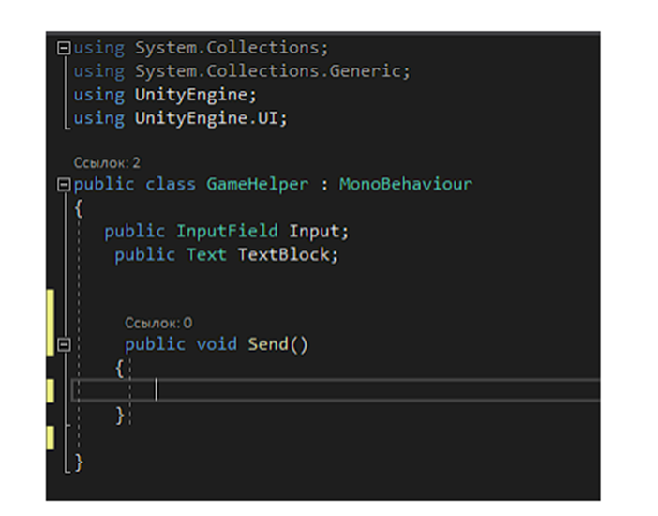

Добавим этот скрипт на пустой объект GameHelper и в его настройках перенесем все ссылки на игровые объекты InputField, Text, а в настройках Button в настройках on Click () выведем ссылку на объект GameHelper GameHelper> Send.

Далее необходимо дописать скрипты.

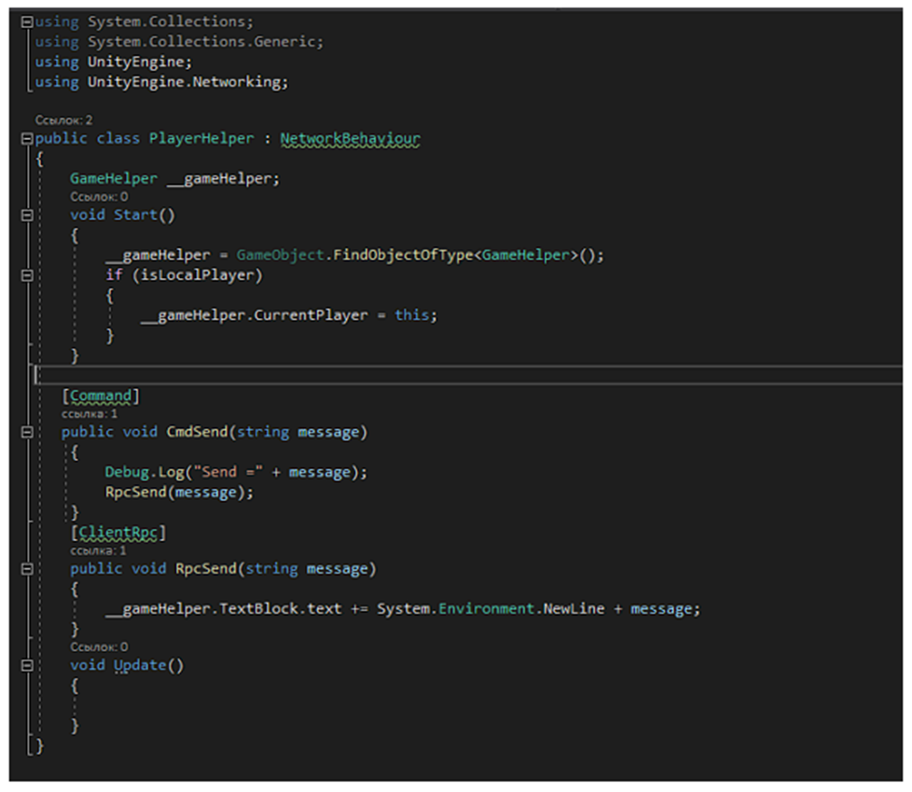

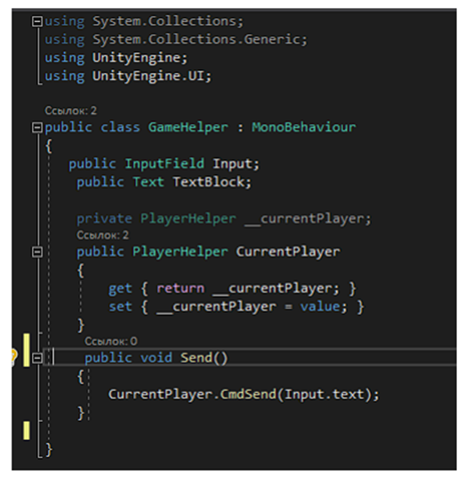

Далее требуется собрать проект и запустить его в двух экземплярах – один через exe файл, а второй через саму программу Unity. В одном из них в HUD окне Network необходимо нажать Lan Host, а на втором Lan Client, написать что-либо и отправить. Сообщение должно появиться в общем чате в двух открытых проектах

Теперь необходимо создать персонажа, за которого пользователи будут пользователи ходить. Создаем капсулу, в нее помещаем камеру и присоединяем скрипты для передвижения персонажа. Помимо них понадобится еще два компонента NetWork Transform и NetWork Identity.

Здесь нужно поставить галочку на параметре Local Player Authority. Вернемся в подменю SpawnInfo и поставим prefab плеера.

Создадим плейн, а в нем два пустых объекта: Spawn1 и Spawn2, здесь пользователи будут появляться, чтобы обозначить их как метки для появления добавим компонент Network Start Position.

Теперь перейдем к скрипту Movement, здесь добавим следующие записи

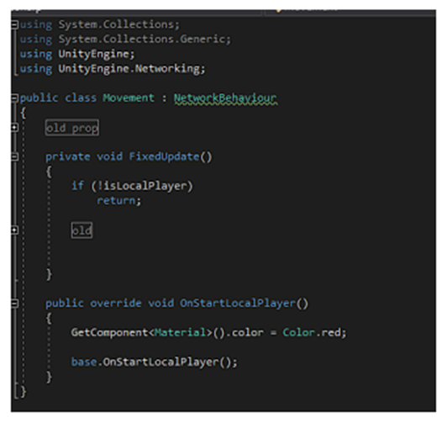

Все, теперь сцена готова к работе. Для того, чтобы создать клиента, можно собрать приложение и из него зайти на сервер хоста. В углу появился порт и адрес сервера. Теперь переходим в приложение, открыв его, нажимаем кнопку LAN Client и присоединяемся к серверу

1. **Освещение объектов с использованием шейдеров.**

**Diffuse**

Шейдер, который использует встроенную модель освещения Lambert.

**Diffuse Wrap**

Вот огибающий Diffuse - модификация рассеянного освещения, где свечение “огибает” края объектов. Это полезно для имитации эффекта подповерхностного рассеивания (subsurface scattering).

**Toon Ramp**

Вот модель освещения “Ramp” (наклонная), которая использует текстуру наклонов для определения того, как поверхность реагирует на угол между светом и нормалью. Это можно использовать для различных эффектов, включая toon освещение.

**Простой Specular**

Простая зеркальная модель освещения.

<https://docs.unity3d.com/ru/530/Manual/SL-SurfaceShaderLightingExamples.html>

1. **Типы источников света.**

Источники света определяют цвет и атмосферу вашего 3D окружения. Вы, вероятно, будете работать более чем одним источником света в каждой сцене.

Источники света могут быть добавлены в вашу сцену использованием меню GameObject->Create Other. После того, как источник света будет добавлен в сцену, вы можете управлять им как любым другим GameObject’ом. Также, вы можете добавить компонент Light к любому выделенному объекту используя Component->Rendering->Light.

Компонент Light имеет много различных свойств, которые можно менять в инспекторе (Inspector).

В Unity доступно 5 типов источников света:

**Directional Light**. Самый простой, имитирует солнечный свет. Представляет из себя бесконечное множество параллельных друг другу лучей.

**Point Light**. Точечный источник света, то есть лучи расходятся во все стороны из одной точки. Хорошим примером такого источника света будет обычная лампочка.

**Area Light**. Источник света, имеющий площадь. Представьте себе прямоугольную панель, из которой исходит свет, это и будет area light. Такие источники света чаще всего используются в офисах, торговых центрах и других нежилых помещениях, где надо освещать большие пространства.

**Ambient Light**. Заполняющий свет, не имеющий источника. Примеры использования: осветить слишком тёмные тени; добавить атмосферности подземелью, заполнив его едва заметным светом биолюминисцентных растений.

**Light Probes**. Особый источник света, влияющий исключительно на динамические объекты. Технически это не источник света, но для простоты назовём его так.

1. **Создание интерактивного приложения без написания кода.**

**Визуальный скриптинг Unity**

Визуальный скриптинг в Unity позволяет создавать игровую механику или логику взаимодействия с помощью визуальной графовой системы вместо традиционных строк кода.

Система визуального скриптинга в Unity позволяет любому сотруднику студии реализовать логику с помощью перетаскивания узлов вместо ручного ввода программного кода. Кроме того, эта система упрощает совместную работу программистов, художников и дизайнеров, ускоряя создание и проработку прототипов.

Визуальный скриптинг — это отличный инструмент для художников и дизайнеров, которые хотят проверить идею, внести изменения или лучше контролировать свою работу в Unity. Сотрудники также смогут воспользоваться пользовательскими узлами и графами, созданными техническими специалистами.

Разрабатывайте собственные узлы с помощью визуального скриптинга для эффективной совместной работы дизайнеров, художников и других членов команды. Так совместная работа всех сотрудников студии на всех этапах от прототипирования до запуска станет проще, независимо от их навыков в программировании.

Bolt, бесплатный для всех версий Unity, — это инструмент воплощения ваших идей в творческом, удобном интерфейсе системы визуального программирования. Между Bolt и Unity нет никакого интегрирующего слоя, что упрощает их взаимодействие. Bolt ускоряет ваши навыки прототипирования, позволяет быстрее воплотить идеи в жизнь.

PlayMaker. этим средством вы сможете быстро создать прототип игрового процесса и алгоритмы поведения ИИ, а также графы анимации и интерактивные объекты. Этот инструмент для визуального программирования также использовался в разработке таких игр, как Hearthstone, INSIDE и Dreamfall Chapters.

Adventure Creator будет вам полезен, если вы хотите создать 2D-, 2,5D- или 3D-игру в Unity без программирования

1. **Создание и использование скриптов.**  
   Создадим C# скрипт (ПКМ в окне Assets, Create => C# Script) и откроем его в Microsoft VisualStudio, для этого нажимаем правой кнопкой мыши по скрипту в папке Assets и выбираем в выпадающем меню кнопку Open или просто нажимаем два раза на скрипт. Unity начнет подгружать Microsoft VisualStudio и через некоторое время откроет сам редактор. По умолчанию Класс, который присутствует в скрипте называется тем именем, которое дается ему первоначально.   
   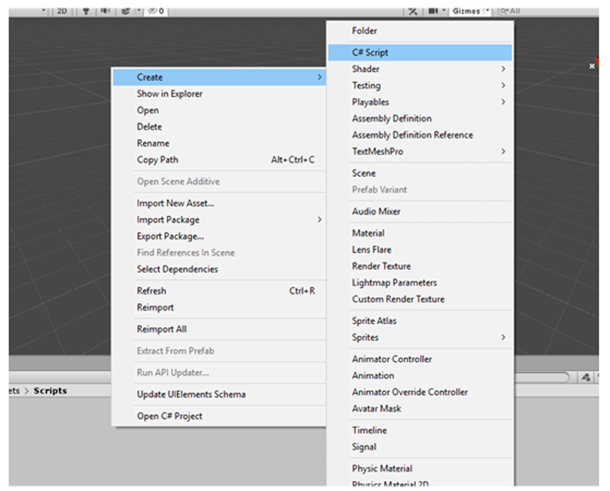  
    Базовые методы Start() и Update() создаются по умолчанию, при создании нового скрипта. Это не значит, что их всегда нужно использовать. Start() реализует написанное в нем тело функции единожды, с запуском игры или активацией скрипта. В то время как Update() вызывается с каждым кадром, фактически постоянно.  
    Скрипт навешивается на объект, который должен реализовать тот или иной функционал. В этом скрипте можно прописать области видимости переменным. Если это public, то в панели компонентов можно вручную настроить её значение.
2. **Функции событий.**

***Обычные Update события***

Проект в Unity – это что-то вроде анимации, в которой кадры генерируются на ходу. Ключевой концепт в программировании в Unity заключается в изменении позиции, состояния и поведения объектов в проекте прямо перед отрисовкой кадра. Такой код в Unity обычно размещают в функции Update.

**Update** вызывается перед отрисовкой кадра и перед расчётом анимаций.

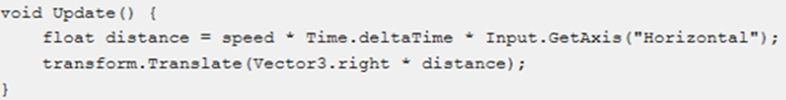

**Функция FixedUpdate**. Физический движок также обновляется фиксированными по времени шагами, аналогично тому, как работает отрисовка кадра. Отдельная функция события FixedUpdate вызывается прямо перед каждым обновлением физических данных. Т.к. обновление физики и кадра происходит не с одинаковой частотой, то вы получите более точные результаты от кода физики, если поместите его в функцию FixedUpdate, а не в Update.

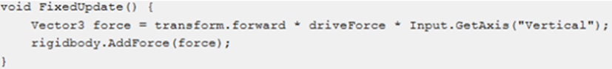

**Функция LateUpdate.** Также иногда полезно иметь возможность внести дополнительные изменения в момент, когда у всех объектов в сцене отработали функции Update и FixedUpdate и рассчитались все анимации. В качестве примера, камера должна оставаться привязанной к целевому объекту; подстройка ориентации камеры должна производиться после того, как целевой объект сместился. Другим примером является ситуация, когда код скрипта должен переопределить эффект анимации (допустим, заставить голову персонажа повернуться к целевому объекту в сцене). В ситуациях такого рода можно использовать функцию LateUpdate.

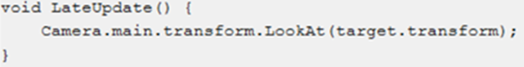

***События инициализации***

Зачастую полезно иметь возможность вызвать код инициализации перед любыми обновлениями, происходящими во время игры. Функция Start вызывается до обновления первого кадра или физики объекта. Функция Awake вызывается для каждого объекта в сцене в момент загрузки сцены.

***События GUI***

Отрисовывают элементы поверх сцены и позволяют обрабатывать клики на них. Обрабатывается иначе чем Update.

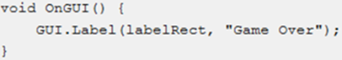

***События физики***

Физический движок сообщит о столкновениях с объектом с помощью вызова функций событий в скрипте этого объекта. Функции OnCollisionEnter, OnCollisionStay и OnCollisionExit будут вызваны по началу, продолжению и завершению контакта. Соответствующие функции OnTriggerEnter, OnTriggerStay и OnTriggerExit будут вызваны, когда коллайдер объекта настроен как Trigger (т.е. этот коллайдер просто определяет, что его что-то пересекает и не реагирует физически).

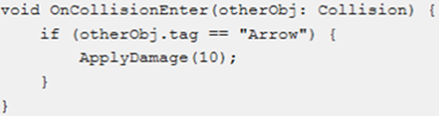

1. **Создание и уничтожение игровых объектов (GameObjects).**  
   В Unity, игровой объект (GameObject) может быть создан, используя функцию Instantiate, которая делает копию существующего объекта:  
   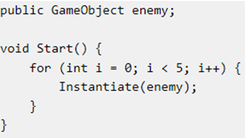  
    Объект, с которого берется копия, не обязан присутствовать на сцене. Гораздо чаще используется префаб, который был перенесен на открытую переменную (public variable) из файлов проекта в панели Project. Также, копируя игровой объект (GameObject), вы копируете все компоненты оригинального объекта.  
    Функция Destroy уничтожит объект после того, как загрузка кадра будет завершена или опционально после короткой паузы:  
   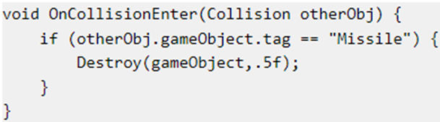  
    Ошибка писать Destroy(this), т.к. это может удалить сам вызывающий скриптовый компонент, а не игровой объект.
2. **Порядок выполнения функций событий.**

В скриптинге Unity есть некоторое количество функций события, которые исполняются в заранее заданном порядке по мере исполнения скрипта.

1. Editor (Редактор)  
    1. Reset
2. Initialization (Первая загрузка сцены)  
    1. Awake  
    2. OnEnable  
    3. Start
3. Physics  
    1. FixedUpdate  
    2. Yield WaitForFixedUpdate  
    3. OnTriggerXXX  
    4. OnCollisionXXX
4. Input events  
    1. OnMouseXXX
5. Game logic  
    1. Update  
    2. Yield null  
    3. Yield WaitForSeconds  
    4. Yield WWW  
    5. Yield StartCoroutine  
    6. LastUpdate
6. Scene rendering  
    1. OnWillRenderObject  
    2. OnPreCull  
    3. OnBecameVisible  
    4. OnPreRender  
    5. OnRenderObject  
    6. OnPostRender  
    7, OnRenderImage
7. Gizmo rendering  
    1. OnDrawGizmos
8. GUI rendering  
    1. OnGUI
9. End of frame  
    1. Yield WaitForEndOfFrame
10. Pausing (Между кадрами)  
     1. OnApplicationPause
11. Disable/Enable  
     1. OnDisable
12. Decommissioning (При выходе)  
     1. OnDestroy  
     2. OnApplicationQuit

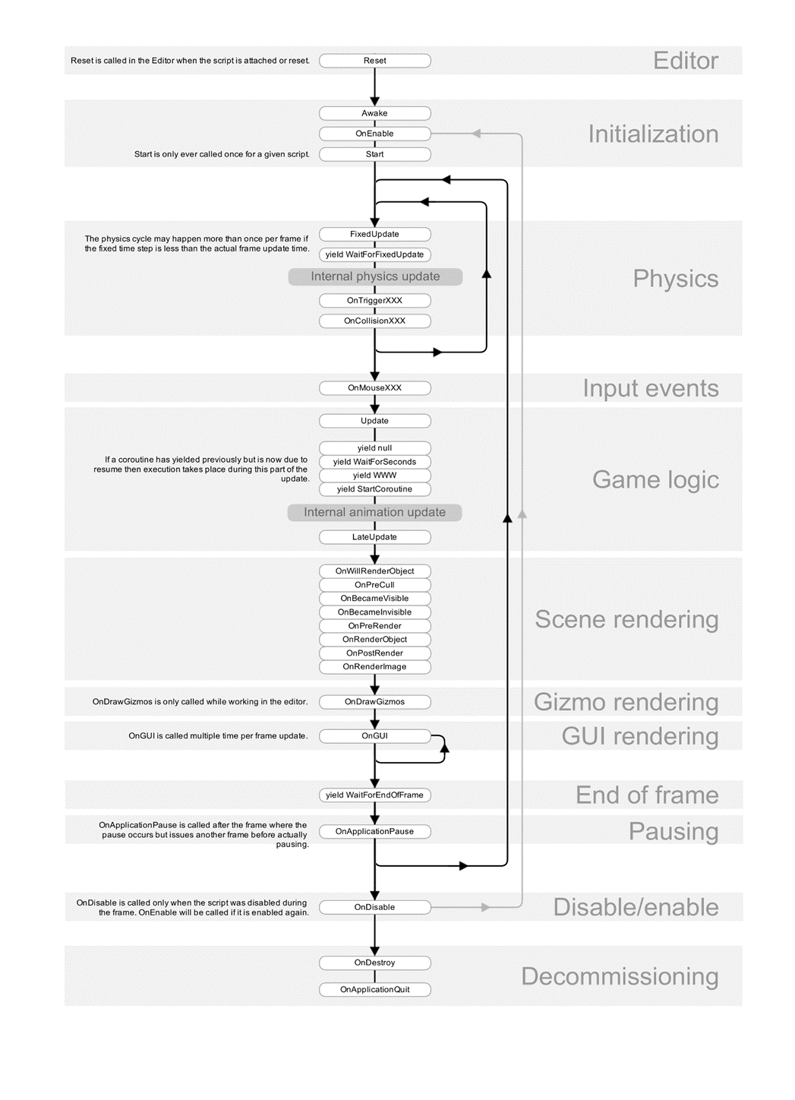

**Далее ПОДРОБНО про функции из лекции:**

***Редактор***

•Reset: Reset вызывается для инициализации свойств скрипта, когда он только присоединяется к объекту и тогда, когда используется команда Reset.

***Первая загрузка сцены***

Эти функции вызываются при запуске.

•Awake: Эта функция всегда вызывается до любых функций Start и также после того, как префаб был вызван в сцену.

•OnEnable: (вызывается только если объект активен): Эта функция вызывается сразу после включения объекта.

***Перед первым обновлением кадра***

•Start: Функция Start вызывается до обновления первого кадра (first frame) только если скрипт включен.

***Между кадрами***

•OnApplicationPause: Эта функция вызывается в конце кадра, во время во время которого вызывается пауза, что эффективно между обычными обновлениями кадров.

***Порядок обновления***

Когда вы отслеживаете игровую логику и взаимодействия, анимации, позиции камеры и т.д. есть несколько разных событий, которые вы можете использовать.

•FixedUpdate: Зачастую случается, что FixedUpdate вызывается чаще чем Update.

•Update: Update вызывается раз за кадр. Это главная функция для обновлений кадров.

•LateUpdate: LateUpdate вызывается раз в кадр, после завершения Update. Любые вычисления произведённые в Update будут уже выполнены на момент начала LateUpdate. Часто LateUpdate используют для преследующей камеры от третьего лица.

***Рендеринг***

•OnPreCull: Вызывается до того, как камера отсечёт сцену. Отсечение определяет, какие объекты будут видны в камере. OnPreCull вызывается прямо перед тем, как начинается отсечение.

•OnBecameVisible/OnBecameInvisible: Вызывается тогда, когда объект становится видимым/невидимым любой камере.

•OnWillRenderObject: Вызывается один раз для каждой камеры, если объект в поле зрения.

•OnPreRender: Вызывается перед тем, как камера начнёт рендерить сцену.

•OnRenderObject: Вызывается, после того, как все обычные рендеры сцены завершатся. Вы можете использовать класс GL или Graphics.DrawMeshNow, чтобы рисовать пользовательскую геометрию в данной точке.

•OnPostRender: Вызывается после того, как камера завершит рендер сцены.

•OnRenderImage(только в Pro версии): Вызывается после завершения рендера сцены, для возможности пост-обработки изображения экрана.

•OnGUI: Вызывается несколько раз за кадр и отвечает за элементы интерфейса (GUI). Сначала обрабатываются события макета и раскраски, после чего идут события клавиатуры/мышки для каждого события.

•OnDrawGizmos: Используется для отрисовки гизмо в окне Scene View в целях визуализации.

***Сопрограммы***

Разные способы использования сопрограмм:

•yield: Сопрограмма продолжит выполнение, после того, как все Update функции были вызваны в следующем кадре.

•yield WaitForSeconds: Продолжает выполнение после заданной временной задержки, и после все Update функций, вызванных в итоговом кадре.

•yield WaitForFixedUpdate: Продолжает выполнение после того, как все функции FixedUpdate были вызваны во всех скриптах

•yield WWW: продолжает выполнение после завершения WWW-загрузки.

•yield StartCoroutine: сцепляет сопрограмму, и будет ждать, пока не завершится сопрограмма MyFunc.

***Когда объект разрушается***

•OnDestroy: Эта функция вызывается после всех обновлений кадра в последнем кадре объекта, пока он ещё существует (объект может быть уничтожен при помощи Object.Destroy или при закрытии сцены).

***При выходе***

Эти функции вызываются во всех активных объектах в вашей сцене:

•OnApplicationQuit: Эта функция вызывается для всех игровых объектов перед тем, как приложение закрывается. В редакторе вызывается тогда, когда игрок останавливает игровой режим. В веб-плеере вызывается по закрытия веб окна.

•OnDisable: Эта функция вызывается, когда объект отключается или становится неактивным.

1. **Компоненты взаимодействия.**

Это компоненты UI, отвечающие за взаимодействия (события мыши, касания, клавиатура или контроллер).

Большинство компонентов взаимодействия имеют некоторые общие черты. Они являются выбираемыми, что означает, что они имеют общие встроенные функции для визуализации переходов между состояниями (нормальное, выделенное, нажатое, отключенное) и для перехода к другим с помощью клавиатуры или контроллера.

Компоненты взаимодействия имеют по крайней мере одно событие UnityEvent, которое вызывается, когда пользователь взаимодействует с компонентом.

**Кнопка**

Имеет событие OnClick

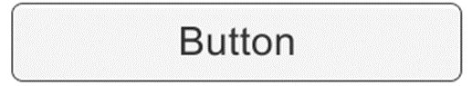

**Toggle**

Имеет флаг Is On – включен или нет. Событие OnValueChanged определяет, что делать при изменении состояния.

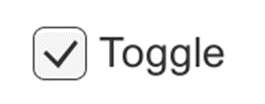

**Toggle Group**

Все переключатели в группе взаимоисключающие, включен может быть только один.

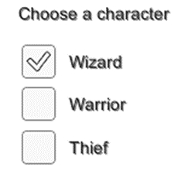

**Slider**

Может быть как вертикальным, так и горизонтальным, имеет значение десятичного числа. Имеет событие OnValueChanged.



**Scrollbar (полоса прокрутки)**

Имеет десятичное значение от 0 до 1. Полоса прокрутки также имеет значение от 0 до 1, определяющее ширину в виде доли от всей длины полосы прокрутки. Часто это контролирует другой компонент. Scroll Rect может делать это автоматически.

Также может быть как вертикальной, так и горизонтальной. Есть событие OnValueChanged.

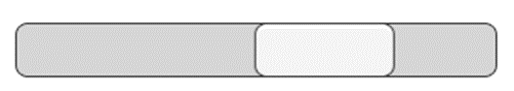

**Dropdown**

Имеет список вариантов на выбор. Возможно как текстовое, так и визуальное представление. Имеет событие OnValueChanged.

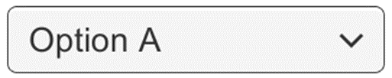

**Поле ввода**

Для редактирования текста. У него есть UnityEvent, определяющий что делать при изменении текста и что делать, когда пользователь закончит редактирование.

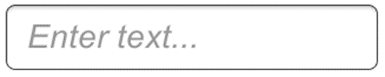

**Scroll Rect (Scroll View)**

Используется для умещение большого текста на небольшой площади, содержимое можно прокручивать. Можно комбинировать с одной или двумя полосами прокрутки, которые можно перетаскивать для вертикальной/горизонтальной прокрутки.

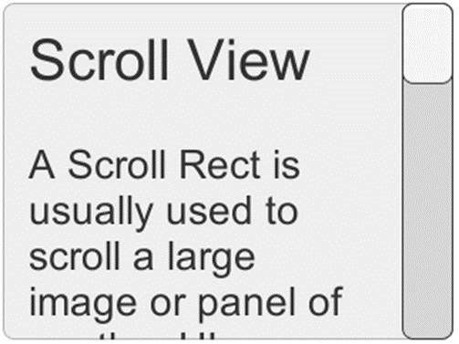

**Практическая часть**

1. **Приведите пример кода для переключения одной сцены на другую**

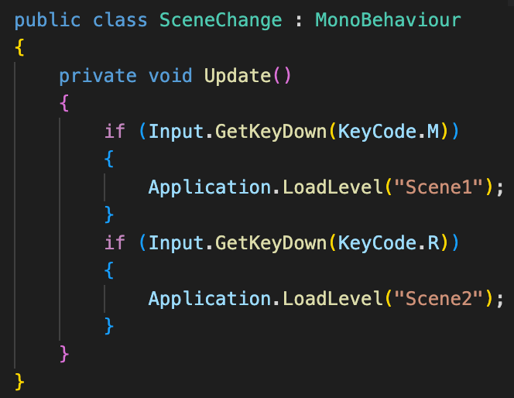

Application.LoadLevel("SceneName");

1. **Напишите пример кода для уничтожения объекта в Unity**

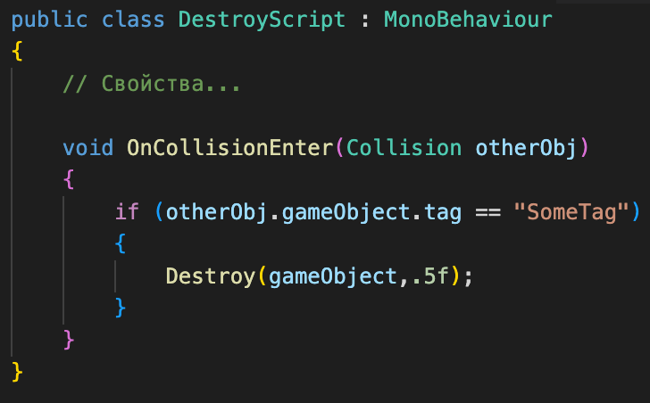

Destroy(someObject);

либо

public class HexagonDestroyer : MonoBehaviour {   
 public KeyCode keyToDestroy;  
 // Update is called once per frame  
 void Update () {  
   
 if (Input.GetKeyDown(keyToDestroy)) {  
 Destroy (gameObject);  
 }  
 }  
}

1. **Приведите пример исполнения метода OnTrigger**

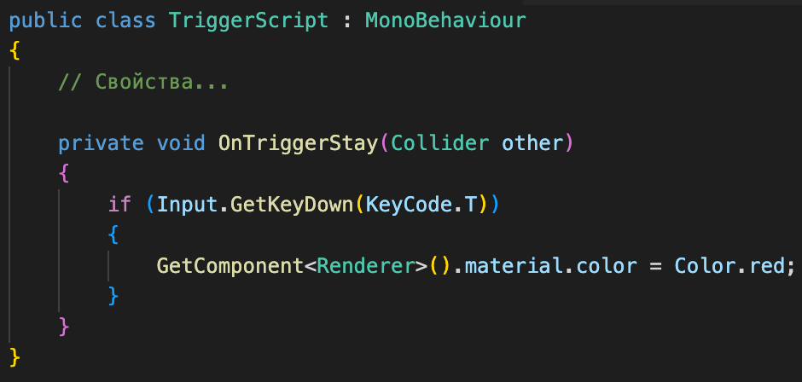

Метод отрабатывает всё время, пока объект находится в зоне.

Второй пример (OnTriggerEnter вызывается, когда Collider other входит в триггер.Это сообщение посылается на триггер, и на принадлежащий ему rigidbody(если таковые имеются), и на rigidbody(или коллайдер, если нет rigidbody), которые соприкасаются с триггером.

):

**using UnityEngine;**

**using System.Collections;**

**public class ExampleClass : MonoBehaviour {**

**void OnTriggerEnter(Collider other) {**

**Destroy(other.gameObject);**

**}**

**void OnTiggerExit(Collider other) {**

**Debug.Log("OnTiggerExit"); //this never prints?!**

**}**

**}**

1. **Напишите скрипт вывода сообщения в консоль каждый фрейм**

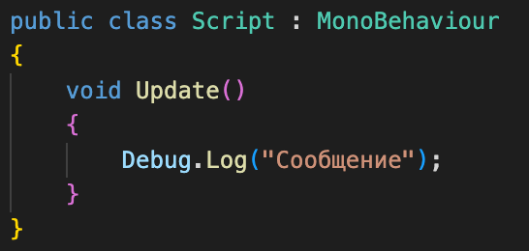

1. **Напишите скрипт вывода сообщения в консоль при запуске программы**

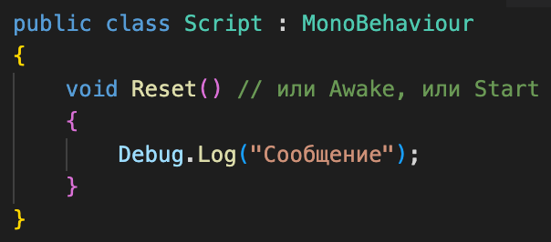

1. **Напишите реализацию генерации объектов**

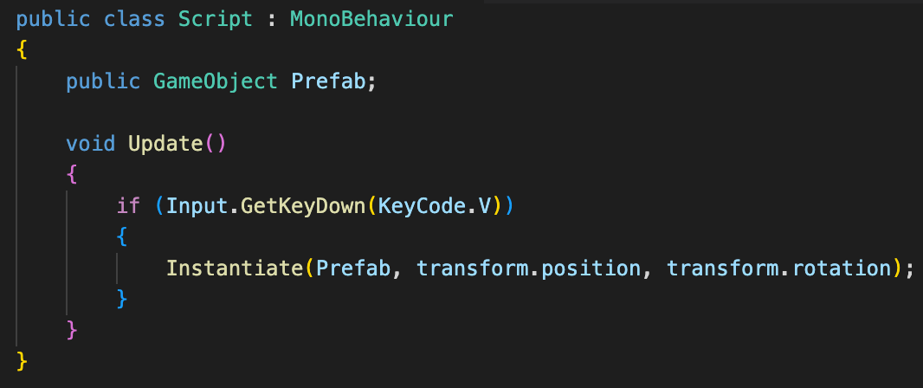

1. **Опишите ход работы при создании анимации**

Для начала есть Animation и Animator. Первый - определение самой анимации. Второй - контроллер первого, т.е. во втором уже можно задать логику анимации, взаимодействие и зависимости, в то время как в первой только саму анимацию на её рудиментарном уровне.

Для начала тыкаем на объект, который хотим анимировать, добавляем в него компонент “Animator”, после этого добавляем вкладку “animation” снизу. Видим два окна: то, что справа - контроль, слева - таймлайн. Самая простецкая анимация, например, это передвижение из точки А в точку Б с определённой скоростью по определённой траектории. Это настраивается как на самом таймлайне, так и на канвасе, на основном окне работы с объектом.

1. **Опишите ход работы при добавлении звуков при взаимодействии с объектом**

Скачать необходимые assets, установить Plane на сцене, куб и пару сфер.  
Добавим Audio Source, Audio Mixer и группы в Mixer.

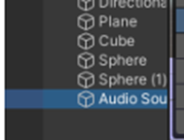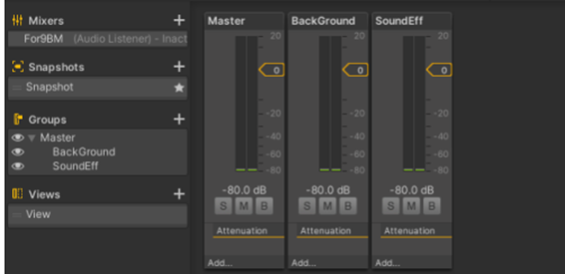

Создадим скрипт для каждого объекта.

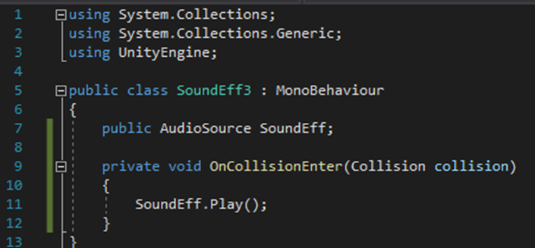

Установим на каждый объект параметры для звука (при столкновении это будет например soundEff, в микшере можно указать любое название)

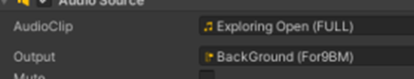

1. **Опишите ход создания огня с помощью системы частиц**

1. В Inspector нажмите на кнопку Add Component. Найдите Particle System и нажмите, чтобы добавить её.

2. Зайдём в Inspector Particle System.

3. Duration - оставим по умолчанию (5.00)

4. Looping - включим

5. Prewarm - отключим, иначе система частиц будет вести себя так, как будто выполнила полный цикл при запуске

6. Start Delay - оставим по умолчанию (0 сек)

7. Start Lifetime (исходное время жизни частиц) - 4 сек, чтобы пламя не было слишком высоким

8. Start Speed - 0.8, чтобы пламя было медленным и плотным

9. Start Size - 3, чтобы более чётко видеть отдельные частицы

10. Start Rotation - 0 градусов (особо разницы не будет видно, так как частицы весьма плотные по настройкам)

11. Start Color - установим красно-жёлтый цвет

12. Gravity Modifier - 0, так как гравитация не нужна

13. Play On Awake - вкл., чтобы пламя начало гореть при запуске сцены

14. Max Particles - 1000 частиц (количество частиц, которые могут быть живы в системе частиц одновременно)

1. **Опишите ход создания снега с помощью системы частиц**Создаем новый объект системы частиц, и в Renderer задаем материал ParticleSplashes. Сразу же зайдем в функцию Shape, зададим форму Box, поставим параметры Scale на 9 и 9 по X и Y, перевернем фигуру через Rotation, укажем в этом параметре Y = 180. В функции Emission поставим Rate over time на значение 400, увеличив Max Particles до 5000. Добавим Start Speed вернем на 0 и добавим функцию Velocity over lifetime. Зададим значения по Y между двумя случайными. Осталось только задать цвет в главных настройках и задать 3D start size в главных настройках.
2. **Опишите принцип создания FPS controller, его особенности и функции.**Для начала создаем Plane. После этого создаем пустой объект и добавляем на него компонент Character Controller. Чтобы границы Character Controller отображались на сцене, необходимо включить гизмос, нажав на соответствующую кнопку. Создаем цилиндр дочерним объектом к объекту с Character Controller и выставляем цилиндру параметр Scale на 1.2, 1.8, 1.2. Во избежание не желательных коллизий уберем цилиндру его компонент (Capsule Collider), отвечающий за эту функцию. Теперь перетаскиваем мейн камеру в дочерние объекты пустого, туда же, где находится цилиндр и устанавливаем обзор на уровне глаз.
3. **Напишите скрипт движения для FPS controller**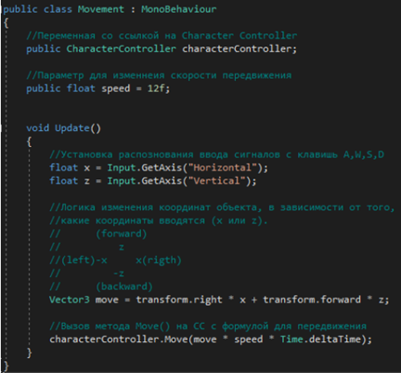
4. **Напишите скрипт прыжка для FPS controller**

Из следующих двух скринов нужны переменные *velocity*, *gravity* и *isGrounded*.

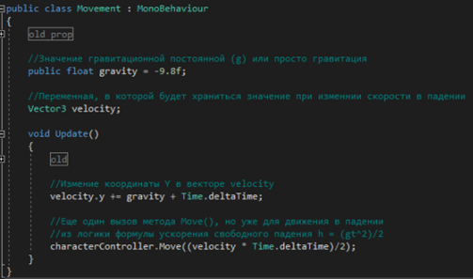

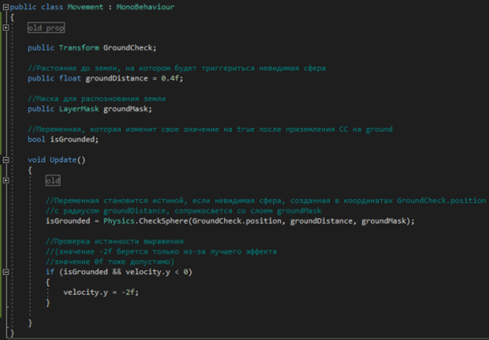

На следующем скрине сам скрипт прыжка.

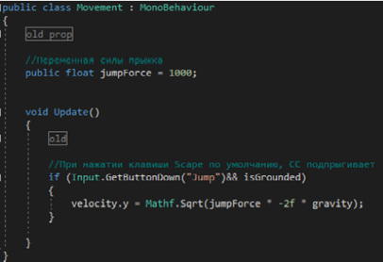

1. **Ход работы при создании интерфейса чата**

Сначала необходимо создать интерфейс для чата, для этого создадим объект Canvas и добавим на него объект panel.

Далее на объект panel добавим UI объекты Text, Button и InputField и разместим их на панели.

Для связи:

Затем необходимо подключить новый пакет multiplayer HLAPI для этого в меню Window> Package Manager необходимо нажать на «плюс» и добавить необходимый пакет.

Создадим пустой объект Network и добавим на него компонент NetworkManger, сохраним сцену и перенесем её в настройки компонента offline scene и online scene.

Затем в подменю Spawn Info необходимо добавить player prefab, для этого создадим пустой объект, сделаем из него prefab и перенесем его в это меню.

Также необходимо добавить компонент Network Manager HUD.

Далее идёт настройка скриптов…

1. **Ход работы при создании пользовательского интерфейса UI**

● Теперь нужно добавить кнопки. В самом меню будет располагаться 3

● кнопки:

1. Start – запускает другую сцену;

2. Options – открывает окно, в которой можно регулировать звук;

3. Quit – закрывает приложение

● Создаем эти три кнопки, переименовываем и в тексте кнопке пишем

● соответствующее кнопке название

● Теперь перейдем к оформлению, кнопки стоит расположить на канвасе

● в порядке, данном выше.

● Создаем новый C# скрипт, в нем прописываем 3 метода, по одному на каждую кнопку

● Сохраняем скрипт и добавляем его на Canvas.

● Каждой из кнопок задаем ее собственный функционал

1. **Напишите скрипт чата**

Первым делом необходимо создать интерфейс для чата, для этого создадим объект Canvas и добавим на него объект panel. Далее на объект panel добавим UI объекты Text, Button и InputField и разместим их на панели.

Далее идет настройка скриптов, для начала создадим 2 скрипта PlayerHelper GameHelper и еще один пустой объект GameHelper.

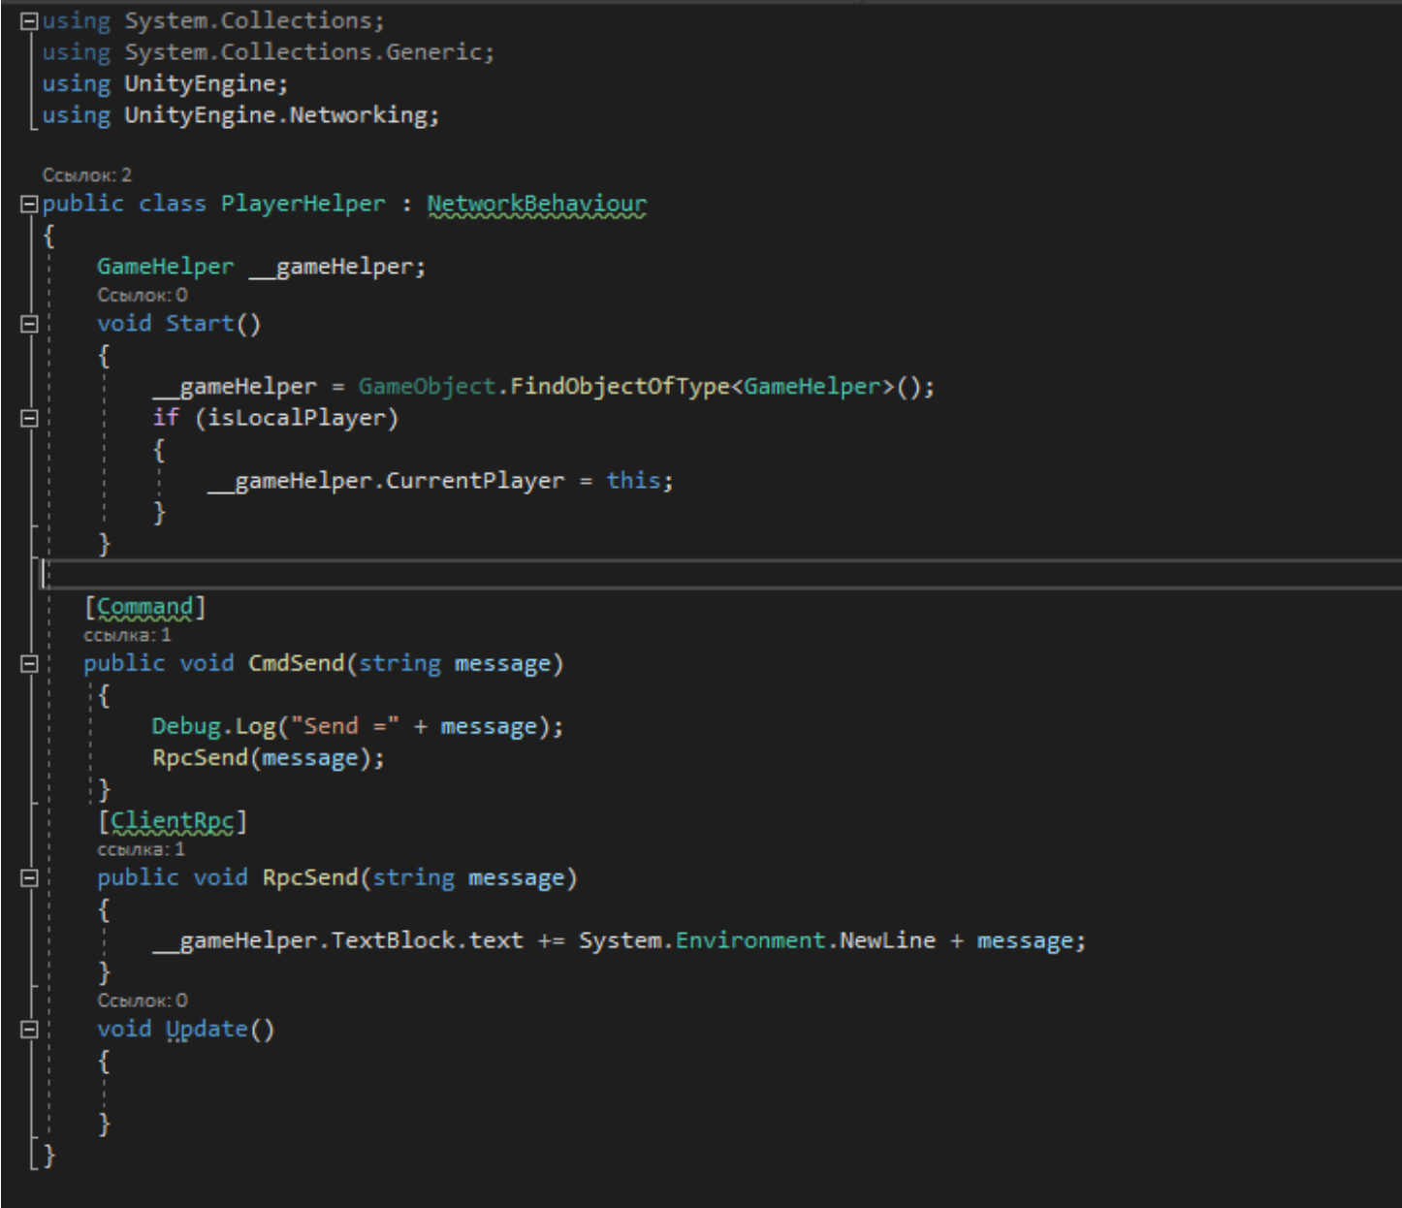

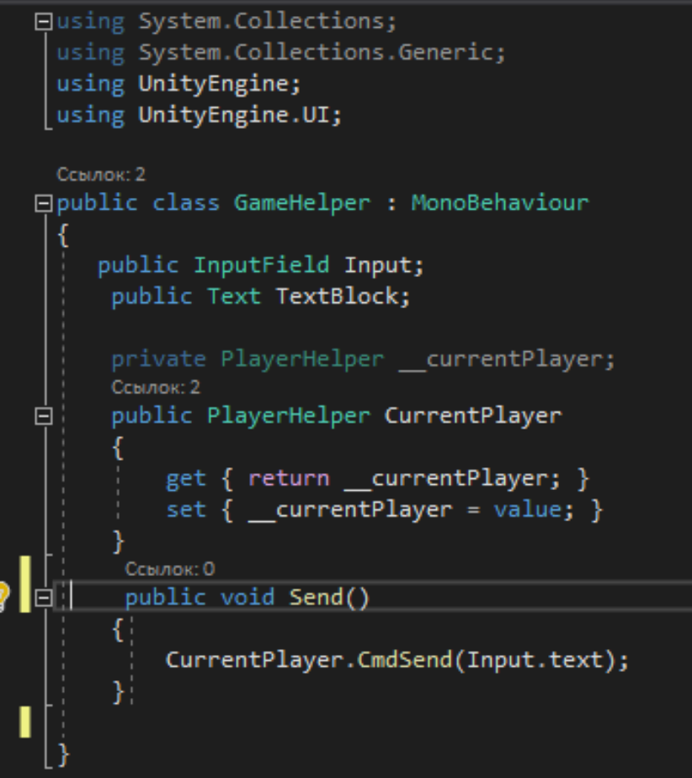

Далее требуется собрать проект и запустить его в двух экземплярах – один через exe файл, а второй через саму программу Unity.

1. **Опишите ход создания 2D пользовательского интерфейса**В начале необходимо нажать на кнопку 2D на тулбаре окна Scene. 2D Объекты называются спрайтами. Для работы с ними в Unity есть специальный редактор. Для рендера используется SpriteRenderer. Component -> Rendering -> Sprite Rendering. Unity имеет свой движок для 2D, поэтому доступна оптимизация. Для 2D объектов доступны RigidBody, Box Collaider и тд., но с приставкой 2D. По сути, 2D - это сплющенные 3D объекты.

либо

Для разработки пользовательского интерфейса используется один из двух вариантов:

● объект Canvas;

● генерируемые через код интерфейс – GUI.  
Создаем Canvas через контекстное меню в иерархии через пункт UI. Помимо полотна создастся автоматически объект EventSystem, это тот инструмент, который обрабатывает все события на сцене, например, нажатие клавиши мыши на экране. Вернемся к Canvas’у и создадим через UI объект Panel.

Теперь создадим две кнопки (Button) и одно изображение (Image). Обязательно сделать их дочерними к объекту Panel.

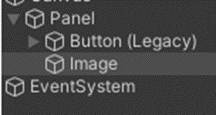

Зададим для Image и Button подходящие размеры.

Теперь нужно поставить для Image ссылку на то, что этот объект будет показывать, за отображение отвечает параметр Source Image.

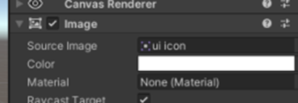

Теперь нужно прописать функционал для этих двух кнопок, создадим новый C# скрипт с названием ButtonScript

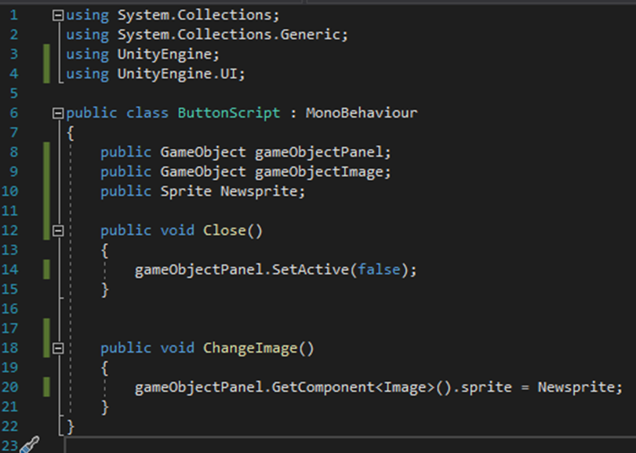

Сохраняем полученный код и добавляем этот скрипт, например, на EventSystem.

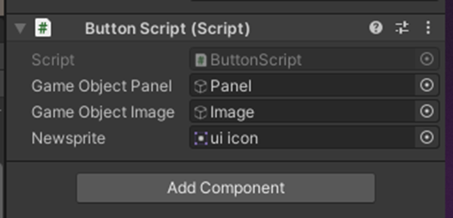

Теперь откроем объекты кнопок в инспекторе, найдем параметр OnClick, нажмем на плюсик и укажем ссылку на объект EventSystem, это значит, что скрипт, который будет срабатывать, находится на этом объекте.

Нажав на кнопку No function, появится меню, где нужно будет выбрать название написанного скрипта и метод, соответствующий кнопке.

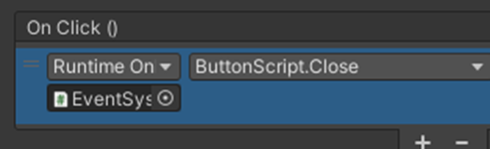

Запускаем сцену и проверяем работоспособность, если на кнопку “Сменить изображение”, картинка меняется, а на кнопку “Закрыть”, панель пропадает, то все выполнено правильно.

1. **Ход работы при сборке проекта в Unity**

В верхнем меню File - Build Settings - Выбираем в окне (см.ниже) сцену, платформу для сборки и задаем прочие настройки - Build или Build and Run. Файл сохранится в формате .exe, который можно запустить двойным щелчком мыши.

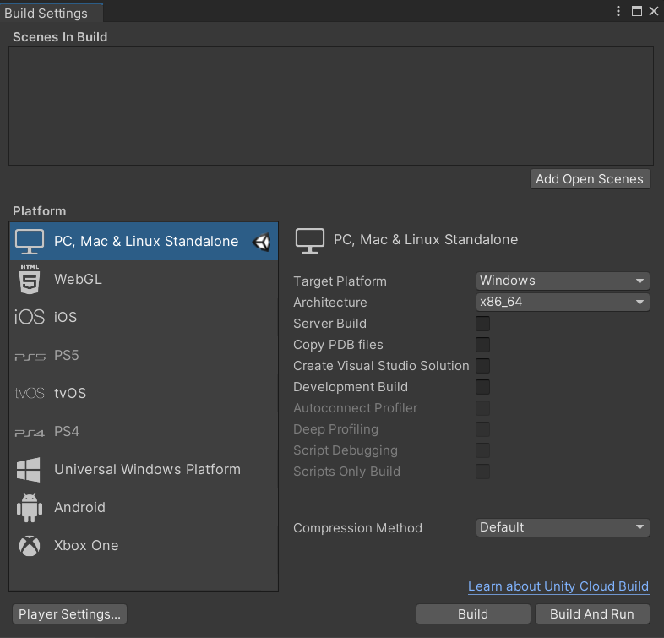

**Дополнительные вопросы (не встречались в исходных вопросах, но в билетах есть)**

1. **2D или 3D проекты, отличия, особенности**

**Особенности 2D:** в 2D-играх используется плоская графика, называемая спрайтами, которая не имеет трёхмерной геометрии. Спрайты отображаются на экране как плоские изображения, а камера не имеет перспективы (ортогональная проекция).

**Особенности 3D:** в 3D-играх обычно используется трёхмерное пространство, где материалы и текстуры отрисовываются на поверхности игровых объектов, формируя целостное окружение, персонажей и объекты игрового мира. Сцену 3D-игры обычно отрисовывают в перспективе, поэтому с приближением объектов к камере они становятся больше.

Выбор между 2D- и 3D-режимом меняет некоторые из настроек Unity, включая настройки импорта изображений (текстуры или спрайты), а также стандартную проекцию камеры (ортогональная или перспектива).

Помимо возможностей для [3D-разработки](https://unity.com/products/core-platform), Unity предлагает множество инструментов для 2D-игр: например, редактор спрайтов, 2D-физику, рендерер или маски спрайтов, средства разработки окружений (в том числе редактор Tilemap для квадратных, шестиугольных или изометрических плиток), скелетную анимацию и возможность с легкостью создавать двухмерные источники света и шейдеры.

1. **Работа в Инспекторе, что такое, особенности работы, зачем нужен, настройки инспектора**

В Unity игры состоят из множества игровых объектов (GameObjects), которые содержат меши, скрипты, звуки или другие графические элементы, вроде источников света (Lights). **Инспектор (Inspector) отображает детальную информацию о текущем выбранном объекте, включая все прикреплённые компоненты (Components) и их свойства.** Здесь вы можете изменять функционал GameObject’ов в сцене.

Когда вы выбираете **GameObject** в Hierarchy или Scene View, Inspector покажет **свойства** всех **компонентов** и **материалов** этого объекта и позволит вам редактировать их. На изображении выше показан инспектор с выбранным игровым объектом 3D-камеры по умолчанию. Помимо значений положения, поворота и масштаба объекта, для редактирования доступны все свойства камеры.

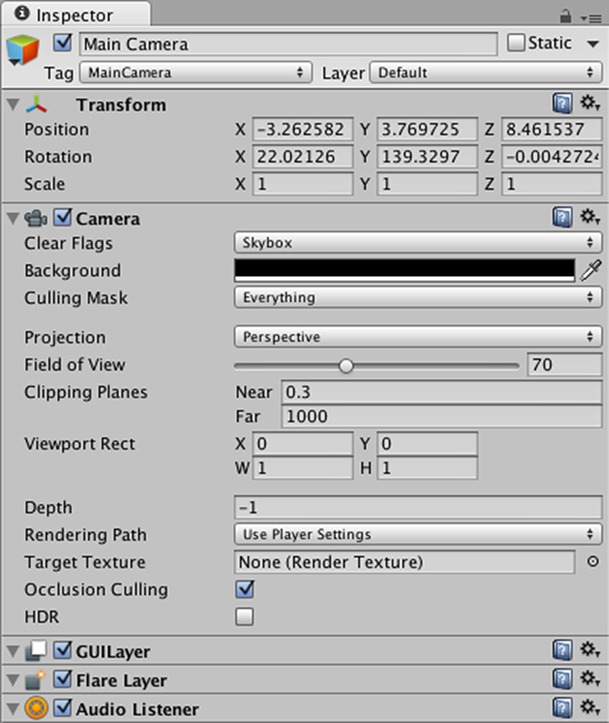

1. **Что такое библиотека предустановок в Unity?**

Библиотека предустановок - это набор созданных пользователем предустановок, сохранённых в один файл. Библиотеки предустановок содержат либо личные данные, либо данные, относящиеся к проекту.

Они могут быть сохранены либо в папке пользовательских настроек, либо в папке ‘Editor’, расположенной в папке Assets. В дальнейшем библиотеки предустановок проекта могут быть легко добавлены в репозиторий системы контроля версий для удобного совместного использования всеми членами команды, либо для включения в пакеты Asset Store.

1. **Библиотека Unity C#, особенности, функции.**

Unity периодически передаёт управление скрипту при вызове определённых объявленных в нём функций. Как только функция завершает исполнение, управление возвращается обратно к Unity. Эти функции известны как функции событий, т.к. их активирует Unity в ответ на события, которые происходят в процессе игры. Unity использует схему именования, чтобы определить, какую функцию вызвать для определённого события.

## **Обычные Update события**

Игра - это что-то вроде анимации, в которой кадры генерируются на ходу. Ключевой концепт в программировании игр заключается в изменении позиции, состояния и поведения объектов в игре прямо перед отрисовкой кадра.

**Update вызывается перед отрисовкой кадра и перед расчётом анимаций.**

**void Update() {}**

Отдельная функция события [FixedUpdate](https://docs.unity3d.com/ru/530/ScriptReference/MonoBehaviour.FixedUpdate.html) вызывается прямо перед каждым обновлением физических данных. Т.к. обновление физики и кадра происходит не с одинаковой частотой, то вы получите более точные результаты от кода физики, если поместите его в функцию FixedUpdate, а не в Update.

**void FixedUpdate() {}**

Также иногда полезно иметь возможность внести дополнительные изменения в момент, когда у всех объектов в сцене отработали функции Update и FixedUpdate и рассчитались все анимации. Когда код скрипта должен переопределить эффект анимации (допустим, заставить голову персонажа повернуться к целевому объекту в сцене). В ситуациях такого рода можно использовать функцию [LateUpdate](https://docs.unity3d.com/ru/530/ScriptReference/MonoBehaviour.LateUpdate.html).

**void LateUpdate() {}**

## **События инициализации**

Зачастую полезно иметь возможность йвызвать код инициализации перед любыми обновлениями, происходящими во время игры. Функция [Start](https://docs.unity3d.com/ru/530/ScriptReference/MonoBehaviour.Start.html) вызывается до обновления первого кадра или физики объекта. Функция [Awake](https://docs.unity3d.com/ru/530/ScriptReference/MonoBehaviour.Awake.html) вызывается для каждого объекта в сцене в момент загрузки сцены.

## **События GUI**

В Unity есть система для отрисовки элементов управления GUI поверх всего происходящего в сцене и реагирования на клики по этим элементам.

void OnGUI() {

GUI.Label(labelRect, "Game Over");

}

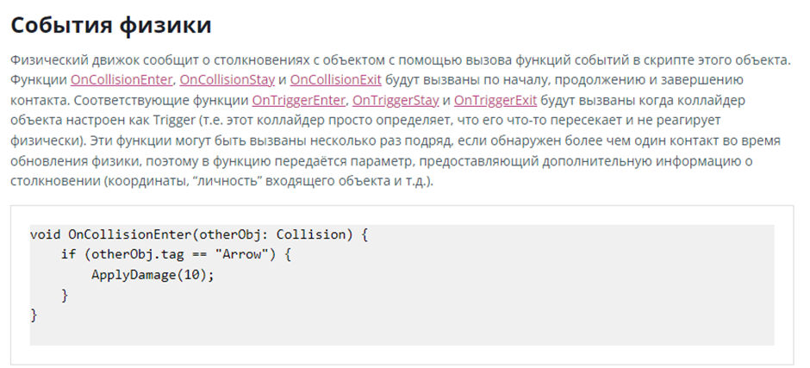

1. **Конвертация и перенос проекта, в среду виртуальной разработки Unity**

После создания модели в среде 3D моделирования, необходимо ее экспортировать в Unity, самый подходящий формат для экспорта - fbx. После того, как файл модели сохранен в формате .fbx или .obg, его необходимо импортировать в unity. Сделать это можно несколькими способами:

* Перенести сохраненный файл в окно assets;
* Через панель инструментов на вкладке Assets нажать на функцию “Import New Asset” и выбрать нужный файл;
* Переместить сохраненный файл в папку проекта.

Теперь необходимо убедиться, что в инспекторе ассета стоит галочка для импорта материалов, которые сохранены в данных модели.

3D модель теперь можно добавить на сцену, перенеся prefab в иерархию объектов. Так как этот объект prefab, все изменения файла повлияют на объект на сцене. Если планируется, что в файл будут вноситься какие-то корректировки и пересохранять обратно в Unity, то следует оставить его prefab ом, если же необходимо создать несколько копий, которые будут существовать независимо от основного файла, тогда следует распаковать этот объект. (16 пр.)

1. **Работа с ассетами. Импорт ассетов в Unity**

Asset Store – встроенный в Unity браузер сайта Unity Asset Store. В нем можно скачивать различные файлы для разработки, например, 3Dмодели, музыку, скрипты, материалы. Все файлы находятся в свободном доступе и их можно спокойной использовать в своих проектах, но не все они бесплатные;

Файлы из Asset Store автоматически попадают в папку Assets. Окно Project предназначено для эффективной работы с файлами проекта, именно там будут отображаться все файлы, которые разработчик добавил в папку Assets.

Импортировать Asset в unity можно несколькими способами:

* перенести сохраненный файл в окно assets;
* Через панель инструментов на вкладке Assets нажать на функцию “Import New Asset” и выбрать нужный файл;
* Переместить файл в папку проекта.

1. **Что такое примитивы в Unity, чем отличаются от префабов?**

**Примитивы**

Unity может работать с 3D моделями любой формы, создаваемыми в приложениях для моделирования. Однако, существует ряд примитивных моделей, которые можно создать прямо в Unity: Куб (Cube), Сфера (Sphere), Капсула (Capsule), Цилиндр (Cylinder), Плоскость (Plane) и Квад (Quad). Эти объекты часто применяются как есть (плоскость обычно используется в качестве поверхности земли, например), но также они позволяют быстро создать прототипы сложных объектов в целях тестирования. Любой из примитивов может быть добавлен в сцену с помощью соответствующего пункта в меню GameObject > Create Other.

**Префабы**

Это особый тип ассетов, позволяющий хранить весь GameObject со всеми компонентами и значениями свойств. Префаб выступает в роли шаблона для создания экземпляров хранимого объекта в сцене. Любые изменения в префабе немедленно отражаются и на всех его экземплярах, при этом вы можете переопределять компоненты и настройки для каждого экземпляра в отдельности.

1. **Отключение Игровых Объектов (GameObjects).**

gameObject.SetActive(false);

entity.setactive(true\false). Отключение временно убирает объект со сцены